**DETEKSI LARVA KEPITING FASE MEGALOPA MENGGUNAKAN PENGOLAHAN CITRA**

**NOVI NURLAELA**

**D032172009**

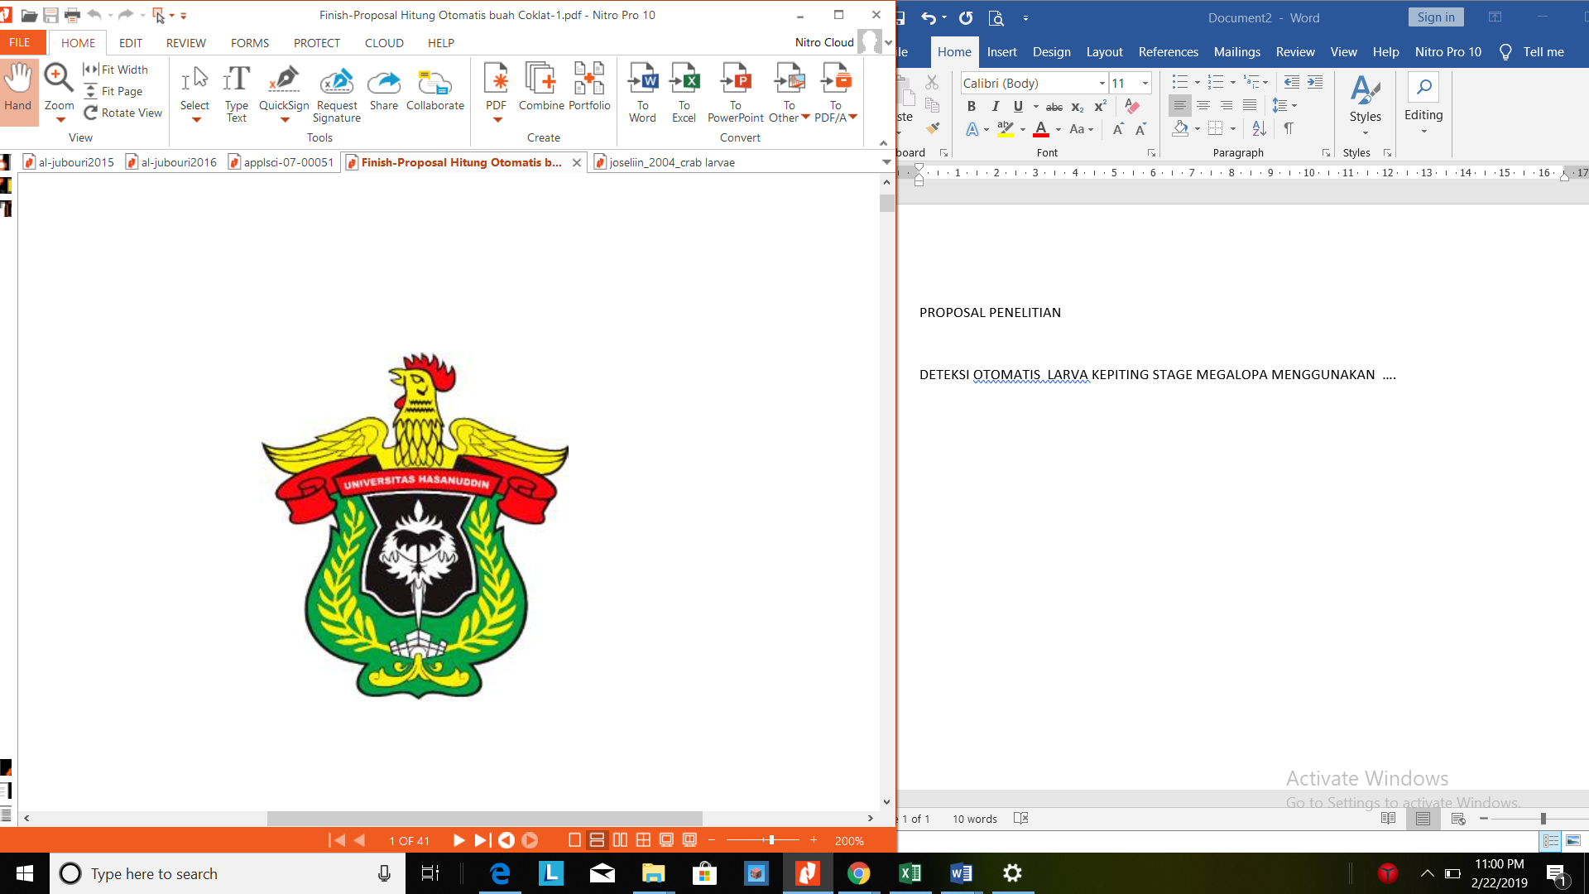

**PROGRAM PASCASARJANA**

**UNIVERSITAS HASANUDDIN**

**MAKASSAR**

**2019**

DAFTAR ISI

DAFTAR GAMBAR iii

ABSTRAK vi

BAB I PENDAHULUAN 1

A. Latar Belakang 1

B. Rumusan Masalah 4

C. Tujuan Penelitian 4

D. Manfaat Penelitian 4

E. Batasan Masalah 5

F. Sistematika Penulisan 5

BAB II TINJAUAN PUSTAKA 7

A.Landasan Teori 7

B.Penelitian Terkait 23

C.State Of The Art 26

BAB III METODE PENELITIAN 31

A.Tahap Penelitian 31

B.Waktu Dan Lokasi Penelitian 32

C.Jenis Penelitian 33

D.Perancangan Sistem 33

E.Sumber Data 51

F.Instrumen Penelitian 52

G. Tolak Ukur Akurasi Sistem 52

BAB IV HASIL DAN PEMBAHASAN 54

A. Akuisisi Data 54

B.Deteksi Larva Kepiting Fase Megalopa 55

C.Analisis Kerja Sistem 67

BAB V KESIMPULAN DAN SARAN 67

A.Kesimpulan 76

B.Saran 76

DAFTAR PUSTAKA 78

DAFTAR GAMBAR

Gambar 1. Larva Fase Zoea 1 8

Gambar 2. Larva Fase Zoea 2 8

Gambar 3. Larva Fase Zoea 3 8

Gambar 4. Larva Fase Zoea 4 9

Gambar 5. Larva Fase Megalopa 9

Gambar 6. Pembelajaran pada CNN 16

Gambar 7. Fitur ekstraksi layer 17

Gambar 10. Gambar dengan wilayah pembatas 21

Gambar 11. Hasil deteksi 21

Gambar 12. Arsitektur Algoritma YOLO 23

Gambar 13. Tahapan penelitian 31

Gambar 14. Rancangan Sistem Deteksi Larva Fase Megalopa 33

Gambar 15. Code Pengambilan Gambar di Raspberry Pi 35

Gambar 16. Code Transfer data 36

Gambar 18. Hasil Pengolahan Citra Grayscale dan Gaussian Blur 38

Gambar 19. Implementasi Konvulusi 39

Gambar 20. Hasil Pengolahan implementasi konvulusi 40

Gambar 21. Proses tresholding 41

Gambar 22. Ektraksi fitur 42

Gambar 23. Grafik svm 43

Gambar 24. Hasil klasifikasi menggunakan svm 44

Gambar 25. Tahapan Penggunaan Algoritma YOLOv3 46

Gambar 26. Gambar yang akan dilatih 46

Gambar 27. Prose Labeling menggunakan Yolo_Mark 47

Gambar 28. Hasil Labelling 48

Gambar 29. Pengaturan file konfigurasi 50

Gambar 30. Output Hasil Deteksi 51

Gambar 31. Posisi Kamera pada Bak larva 54

Gambar 32. Gambar uji 66

Gambar 33. Hasil deteksi 67

Gambar 34. Hasil deteksi menggunakan 67

**DAFTAR TABEL**

Tabel 1. State of the Art 26

Tabel 2. Proses uji dengan gambar megalopa dan bukan megalopa 64

ABSTRAK

**Novi Nurlaela**. Deteksi larva kepiting fase megalopa menggunakan pengolahan citra (dibimbing oleh Muhammad Niswar dan Ingrid Nurtanio)

Kepiting Perenang Biru memiliki nilai ekonomi tinggi sebagai komoditas ekspor. Salah satu masalah yang terjadi dalam budaya kepiting adalah kanibalisme selama fase pengembangan larva. Larva kepiting fase megalopa cenderung memakan larva kepiting fase zoea karena pemberian makan yang tidak memadai. Untuk menghindari kanibalisme dalam fase pengembangan larva kepiting, petani perlu memeriksa perkembangan larva secara teratur dan memisahkan larva fase kepiting megalopa dari larva fase kepiting zoea. Pemeriksaan dilakukan dengan melihat langsung ke bak pemeliharaan, dan hal tersebut memakan waktu dan sulit karena perubahan fase dalam larva kepiting tidak dapat diprediksi. Penelitian ini berfokus pada proses deteksi larva kepiting fase megalopa menggunakan metode convolutional neural network (CNN). Penelitian ini menggunakan 210 gambar, dan hasil deteksi mendapatkan akurasi rata-rata 87,7%.

Kata kunci: CNN, deteksi, larva kepiting pengolahan citra,

BAB I  
PENDAHULUAN

Latar Belakang

“Rajungan” atau *Blue Swimmer Crab* merupakan salah satu komoditas perikanan yang memiliki nilai ekspor penting bagi Indonesia. Kepiting rajungan memiliki ditribusi yang luas keberbagai negara, kepiting rajungan memijah sepanjang tahun, telur kepiting rajungan mencapai 1 juta per induk tetapi kondisi dialam dengan kehidupan burayak yang panjang menyebabkan kehilangan yang besar menjadi alasan pembudidayaan kepiting(Juwana, 1997). Dalam mendorong produksi rajungan, kepiting, dan juga lobster sehingga produksinya tidak tergantung di alam, salah satu upaya yang dilakukan Kementrian Kelautan dan Perikanan (KKP) melakukan pembudidayaan. BPBAP Takalar merupakan salah satu UPT KKP yang menjadi pelaksana dalam pembudidayaan tersebut. Hasil budidaya tersebut memiliki tujuan salah satunya melakukan restocking (penebaran kembali) di alam(“Bernilai Ekonomi Tinggi, KKP Benihkan Rajungan secara Massal di Takalar | MaritimNews.com,” n.d.).

Permasalahan yang terjadi pada budidaya salah satu diantaranya kanibalisme, dimana larva fase megalopa cenderung makan sesamanya ketika makanan yanng diberikan tidak mencukupi(Juwana, 1997). Fase larva pada kepiting meliputi empat fase zoea dan fase megalopa. Dari fase Megalopa akan moulting ke instar kepiting pertama. Durasi masing-masing dari dua tahap zoea pertama adalah 3-4 hari, dua tahap berikut 2-3 hari, dan megalopa 3-5 hari, mencapai tahap kepiting pertama di 15-17 hari. Pada tahap megalopa, para cheliped digunakan untuk menangkap mangsa, bukan perut seperti pada tahap zoeal(Jose, n.d.). Kanibalisme dapat secara langsung mempercepat pertumbuhan dan biasanya rajungan yang berukuran lebih besar menempati tropik level yang lebih tinggi dibandingkan dengan rajungan yang lebih kecil ukurannya(Romano and Zeng, 2017). Sehingga memungkinkan dapat terjadinya kanibalisme apabila ukuran kepiting yang dipelihara tidak seragam lagi terutama setelah hari ke sepuluh selama masa pemeliharaan(Djunaedi, 2009). Mengingat bahwa megalopa bersifat kanibal maka harus diberi porsi makanan yang cukup atau agak berlebih supaya tidak ada kecenderungan memakan sesamanya(Juwana, 1997). Kanibalisme dapat ditekan dengan salah satu cara yaitu pemberian tempat berlindung baik berupa *shelter* maupun *substrat* dasar yang cocok, *grading* dan pengurangan kepadatan larva selama pemeliharaan(Zmora et al., 2005).

Dalam usaha menekan kanibalisme pada larva kepiting tersebut petani perlu melakukan pengecekan perkembangan fase larva kepiting. Pengecekan tersebut dilakukan secara konvensional dengan melihat langsung kekolam larva selama pemeliharaan. Untuk lebih mengefisienkan waktu dalam proses pengecekan fase larva kepiting tersebut pemanfaatan teknologi otomatisasi berbasis image processing diperlukan untuk mengetahui fase larva kepiting. Perkembangan teknologi pengolah citra digital hingga saat ini terus di perluas dengan tujuan untuk membantu manusia dalam melakukan pekerjaannya. Pengolahan citra digital itu sendiri merupakan salah satu jenis teknologi untuk menyelesaikan masalah mengenai pemroses citra. Dalam pengolahan citra, citra yang ada diolah sedemikian rupa sehingga citra tersebut lebih mudah untuk diproses lebih lanjut(Arymurthy, 1992).

Teknologi pengolahan citra digital mulai diterapkan di bidang budidaya perikanan. Dedy Harto dkk mengembangkan perangkat lunak untuk mendeteksi penyakit *white spot* pada udang, penyakit *white Spot Syndrome Virus* dapat menyebabkan kematian udang hingga 100% menggunakan teknologi citra digital dan jaringan syaraf tiruan (JST). Citra digital udang sehat dan udang sakit *white spot* diolah hingga mendapat nilai pixel grayscale yang kemudian digunakan sebagai masukan pada JST. Dengan jumlah pada lapis tesembunyi 20 jumlah iterasi 51267 target error 0.001 akurasi pengujian mencapai 93.33%(Harto and Sarosa, 2012). Rosa Andrie dkk dengan implementasi pengolahan citra digital mengembangkan alat yang mampu menghitung benih ikan. Sistem dirancang secara *realtime* menggunakan dengan bahasa pemrograman *Python* menggunakan metode pengolahan citra *Thresholding*, *Morphology*, serta *labelling*. Pada sistemnya di uji 4 data set yaitu benih yang diuji tiap kelipatan 10 dan berakhir pada pengujian 40 benih ikan. Pada pengujian 40 benih ikan tersebut akurasi mencapai 99%(A et al., 2017). Sheryl May D.Lainez dkk melakukan penelitian penghitungan benih ikan secara otomatis menggunakan teknik image processing dan melakuka investigasi tentang efektifitas Convolutional Neural Network (CNN) dalam mendeteksi ikan dan akurasi perhitungannya. Hasil percobaannya menunjukan bahwa CNN dapat digunakan dalam produksi pembenihan, tingkat deteksi dan akurasi perrhitungannya yang tinggi(Lainez and Gonzales, 2019a).

Pengolahan citra dalam beberapa tahun terakhir mengalami perkembangan yang cukup luar biasa begitu halnya dengan deep learning, deep learning yang merupakan bagian dari machine learning dengan algoritma yang terinspirasi oleh struktur dan fungsi otak yang biasa disebut konsep jaringan syaraf tiruan (JST). YOLO “You Only Look Once” merupakan salah satu deep learning yang diperkenalkan dengan pendekatan baru untuk deteksi objek. YOLO membingkai deteksi objek sebagai regresi masalah untuk memisahkan kotak terikat secara spasial dan probabilitas kelas terkait. Jaringan saraf tunggal memprediksi kotak pembatas dan probabilitas kelas langsung dari gambar penuh dalam satu evaluasi. Karena seluruh deteksi pipeline adalah jaringan tunggal, dapat dioptimalkan secara end-to-end langsung pada kinerja deteksi. YOLO memiliki kemampuan pada base model yang bisa memproses 45 frame per second secara real–time dan pada versi yang lebih kecil bisa memproses 155 frame per second secara real-time(Redmon et al., 2016).

Pada penelitian sebelumnya melalui sejumlah besar percobaan, mengeksplorasi deteksi gambar sampel kecil yang cepat dan akurat metode di bawah kerangka belajar mendalam Yolo. Hasil menunjukkan bahwa untuk set data sampel kecil optik, pra-pelatihan aktif data sampel besar yang tidak terkait untuk mendapatkan bobot, dan kemudian menggunakan pelatihan dan prediksi jaringan Yolo adalah metode yang sangat efektif. Hasilnya menunjukkan bahwa YOLO tidak hanya akurat, tetapi juga cepat, dan kinerja pendeteksian dapat ditingkatkan melalui peningkatan sampel(Li et al., 2018). Untuk meningkatkan efektifitas dalam pengecekan larva kepiting otomatisasi dengan memanfaatkan teknologi pengolahan citra diperlukan. Pada penelitian ini YOLO diusulkan dalam mendeteksi otomatis gambar larva kepiting.

Rumusan Masalah

Bagaimana mendeteksi larva kepiting fase megalopa berdasarkan ukuran larva menggunakan pengolahan citra?

Tujuan Penelitian

Adapun tujuan penelitian yang ingin dicapai yaitu untuk mendeteksi larva kepiting fase megalopa berdasarkan ukuran objek larva menggunakan pengolahan citra.

Manfaat Penelitian

Manfaat dari penelitian deteksi larva kepiting fase megalopa ini yaitu agar dapat memberikan peringatan dini ke petambak ketika larva kepiting telah memasuki fase megalopa sehingga petambak dapat segera memisahkan antara larva besar dan larva kecil. Hal ini sangat berguna bagi petambak untuk menekan jumlah larva kecil yang mati akibat kanibalisme pada fase megalopa, sehingga jumlah tingkat kelulus hidupan larva kepiting meningkat guna pemenuhan kebutuhan akan bibit dan jumlah panen kedepannya dapat lebih optimal.

Batasan Masalah

Adapun batasan masalah penelitian larva kepiting fase megalopa ini:

1. Input berupa file citra dari larva kepiting jenis Blue Swimmer
2. Proses pengambilan citra larva kepiting dilakukan di kolam pembibitan dilakukan saat kondisi cukup terang pencahayaan dalam ruangan.
3. Pengambilan gambar tidak mencakup seluruh kolam tetapi hanya pada batas area yang sudah ditentukan

Sistematika Penulisan

Adapun sistematika penulisan pada penelitian pembuatan sistem deteksi larva kepiting fase megalopa adalah:

**Bab I Pendahuluan**

Bab I berisi penjelasan tentang latar belakang penelitian, rumusan masalah, tujuan penelitian, manfaat penelitian, batasan masalah penelitian dengan objek larva kepiting *Blue Swimmer* untuk mendeteksi fase megalopa.

**Bab II Landasan Teori dan Kerangka Pemikiran**

Bab II berisi penjelasan tentang tinjauan pustaka yang merupakan penjelasan tentang hasil-hasil penelitian lainnya yang berkaitan dengan penelitian yang dilakukan tentang sumber acuan terbaru dari pustaka primer seperti buku, artikel, jurnal, dan tulisan asli lainnya untuk mengetahui penelitian yang relevan dengan usulan penulis terkait deteksi larva kepiting fase megalopa. Dalam bab ini juga di uraikan tentang kerangka pikir untuk memecahkan masalah yang sedang di teliti.

**Bab III Metodologi Penelitian**

Bab III ini merupakan penjelasan tentang tahapan penelitian, bagaimana pengembangan dan penerapan sistem dengan metode pengolahan image processing yang di usulkan penulis untuk mendeteksi larva kepiting fase, rancangan sistem usulan penulis diuraikan proses validasi hasil dan metode usulan penulis serta analisa data pada hasil penerapan sistem yang di usulkan penulis.

**Bab IV Hasil dan Pembahasan**

Pada bab IV ini menjelaskan tentang hasil dan pembahasan penelitian serta implikasi dari penelitian yang dilakukan. Hasil merupakan suatu penjelasan tentang data kuantitatif yang dikumpulkan sesuai dengan metodelogi yang telah di tetapkan. Pembahasan merupakan suatu penjelasan tentang pengolahan data dan interpretasinya, baik dalam bentuk deskriptif ataupun penarikan inferensinya. Implikasi penelitian merupakan suatu penjelasan tentang tindak lanjut penelitian yang terkait aspek sistem, maupun aspek penelitian lanjutan.

**BAB V Kesimpulan dan Saran**

Pada bab V ini berisi ringkasan temuan, rangkuman kesimpulan dan saran. Kesimpulan merupakan pernyataan secara general atau spesifik yang berisi hal-hal penting dan menjadi temuan penelitian yang bersumber pada hasil dan pembahasan. Saran merupakan pernyataan atau rekomendasi peneliti yang berisi hal-hal penting sebagaimana yang telah di sampaikan.

BAB II  
TINJAUAN PUSTAKA

A.Landasan Teori

1. Larva Kepiting

Rajungan dan kepiting merupakan Crustacea dari familia Portunidae, dan hidup di laut terbuka mulai dari pinggir pantai hingga kedalaman sekitar 30meter keduannya merupakan komoditi perikanan yang bagus, hewan ini juga memiliki tempat hidup/habitat yang beranekaragam. Kepiting blue swimmer atau rajungan dapat hidup pada habitat yang bermacam-macam, antara lain daerah pantai berpasir, daerah muara dan daerah pertambakan biasa yang bersubstrat lumpur(Darsono, 1997).

Daur hidup kepiting meliputi telur, larva (zoea dan megalopa), post larva atau juvenil, anakan dan dewasa. Perkembangan embrio dalam telur mengalami 9 fase (Jose, n.d.). Larva yang baru ditetaskan (tahap zoea) bentuknya lebih mirip udang dari pada kepiting. Di kepala terdapat semacam tanduk yang memanjang, matanya besar dan di ujung kaki-kakinya terdapat rambut-rambut. Tahap zoae ini juga terdiri dari 4 tingkat untuk kemudian berubah ke tahap megalopa dengan bentuk yang lain lagi. Larva kepiting berenang dan terbawa arus serta hidup sebagai plankton. Beberapa hasil penelitian menyebutkan bahwa larva kepiting hanya mengkonsumsi fitoplankton beberapa saat setelah menetas dan segera setelah itu lebih cenderung memilih zooplankton sebagai makanannya.

1. Larva Fase Zoea 1

Pada fase zoea 1 variasi ukuran panjang karapas antara 0.44-0.54 mm dan panjang abdomen-telson antara 1.07 - 1.23 mm.

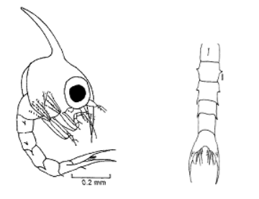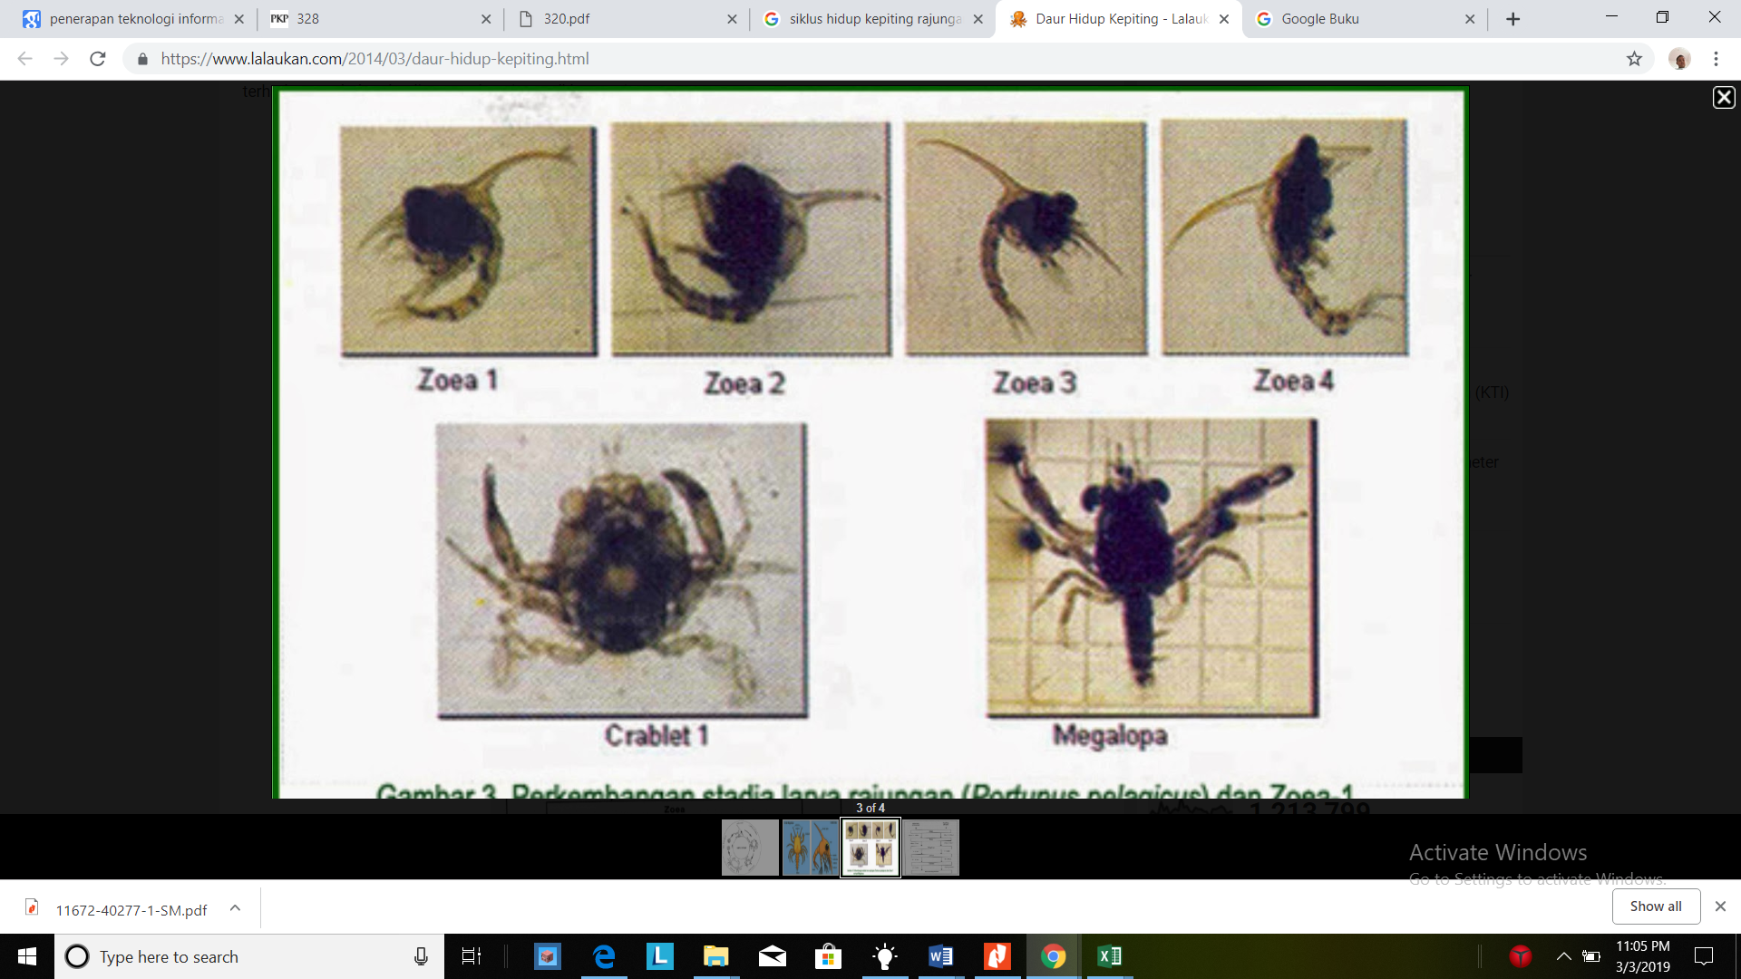

Gambar 1. Larva Fase Zoea 1

1. Larva Fase Zoea 2

Pada fase zoea 2 variasi ukuran panjang karapas antara 0.72-0.77 mm dan panjang abdomen sampai telson antara 1.07 - 1.23 mm.

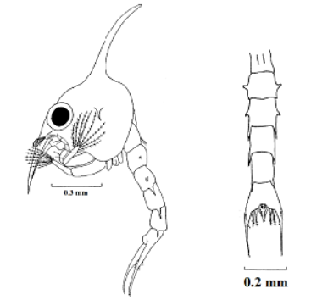

Gambar 2. Larva Fase Zoea 2

1. Larva Fase Zoea 3

Pada fase zoea 3 variasi ukuran panjang karapas antara 0.79-0.87 mm dan panjang abdomen sampai telson antara 2.02-2.21 mm

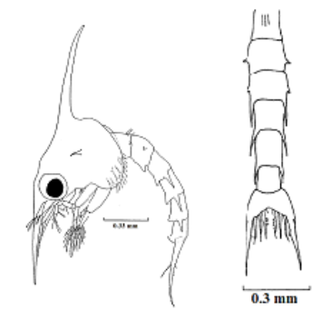

Gambar 3. Larva Fase Zoea 3

1. Larva Fase Zoea 4

Pada fase zoea 3 variasi ukuran panjang karapas antara 0.98-1.06 mm dan panjang abdomen sampai telson antara 2.61-3.03 mm

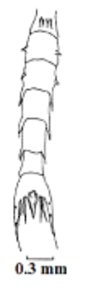

Gambar 4. Larva Fase Zoea 4

1. Larva Fase Megalopa

Panjang karapas (termasuk rostrum) 1,69-1,81 mm, lebar 1,16-1,31 mm. Perut enam tersegmentasi, dengan telepon datar dorso-ventrally. Perut panjangnya (termasuk telson) 1.311.35 mm. Total panjang termasuk mimbar 3.0-3.2 mm.

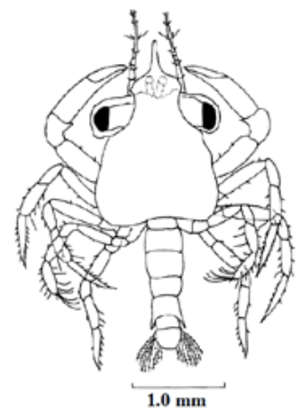

Gambar 5. Larva Fase Megalopa

1. Citra

Citra (image) istilah lain untuk gambar– sebagai salah satu komponen multimedia memegang peranan sangat penting sebagai bentuk informasi visual. Citra mempunyai karakteristik yang tidak dimiliki oleh data teks, yaitu citra kaya dengan informasi. Ada sebuah peribahasa yang berbunyi “sebuah gambar bermakna lebih dari seribu kata” (a picture is more than a thousand words). Maksudnya tentu sebuah gambar dapat memberikan informasi yang lebih banyak daripada informasi tersebut disajikan dalam bentuk kata-kata (tekstual). Ditinjau dari sudut pandang matematis, citra merupakan fungsi menerus (continue) dari intensitas cahaya pada bidang dwimatra. Sumber cahaya menerangi objek, objek memantulkan kembali sebagian dari berkas cahaya tersebut. Pantulan cahaya ini ditangkap oleh oleh alat-alat optik, misalnya mata pada manusia, kamera,

pemindai (scanner), dan sebagainya, sehingga bayangan objek yang disebut citra tersebut terekam.

Citra sebagai keluaran dari suatu sistem perekaman data dapat bersifat:

1. optik berupa foto,

2. analog berupa sinyal video seperti gambar pada monitor televisi,

3. digital yang dapat langsung disimpan pada suatu pita magnetik.

Agar dapat diolah dengan dengan komputer digital, maka suatu citra harus

direpresentasikan secara numerik dengan nilai-nilai diskrit. Representasi citra dari fungsi malar (kontinu) menjadi nilai-nilai diskrit disebut digitalisasi. Citra yang dihasilkan inilah yang disebut citra digital (digital image). Pada umumnya citra digital berbentuk empat persegipanjang, dan dimensi ukurannya dinyatakan

sebagai tinggi · lebar (atau lebar · panjang). Citra digital yang tingginya N, lebarnya M, dan memiliki L derajat keabuan dapat dianggap sebagai fungsi:

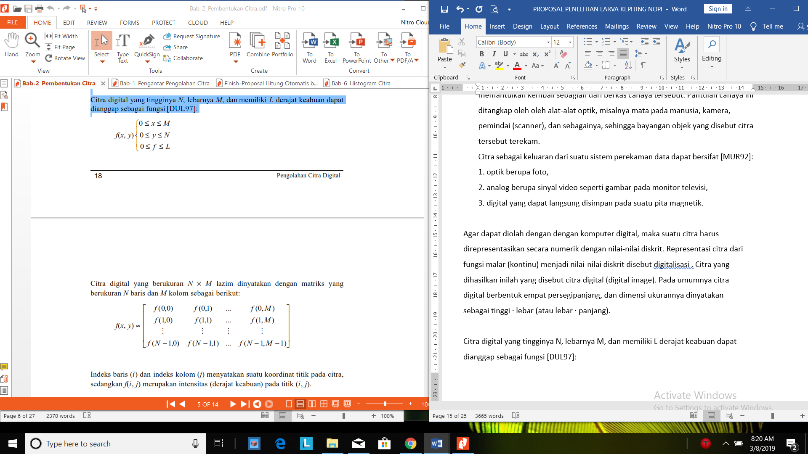

Citra digital yang berukuran N · M lazim dinyatakan dengan matriks yang

berukuran N baris dan M kolom sebagai berikut:

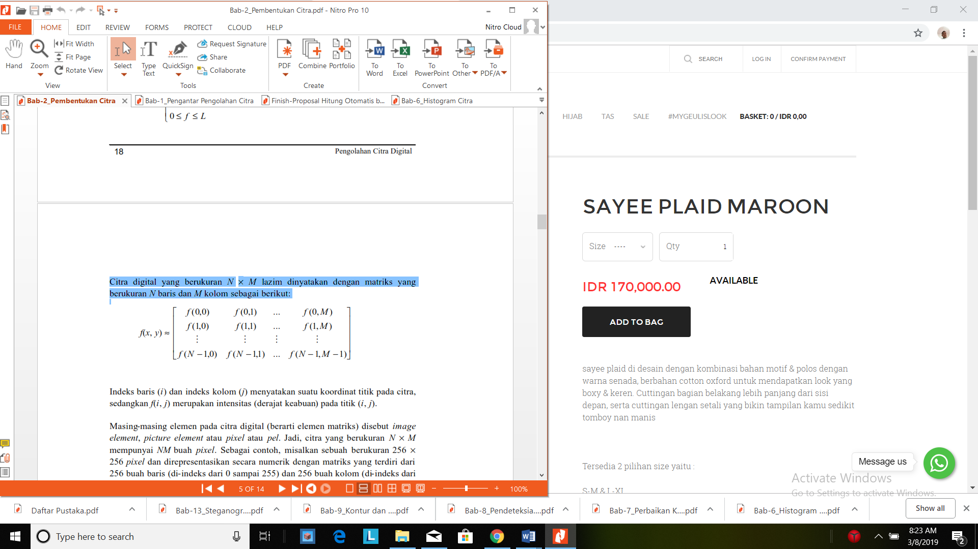

Masing-masing elemen pada citra digital (berarti elemen matriks) disebut image

element, picture element atau pixel atau pel. Jadi, citra yang berukuran N· M

mempunyai NM buah pixel. Sebagai contoh, misalkan sebuah berukuran 256 x 256pixel dan direpresentasikan secara numerik dengan matriks yang terdiri dari 256 buah baris (di-indeks dari 0 sampai 255) dan 256 buah kolom (di-indeks dari 0 sampai 255) seperti contoh berikut:

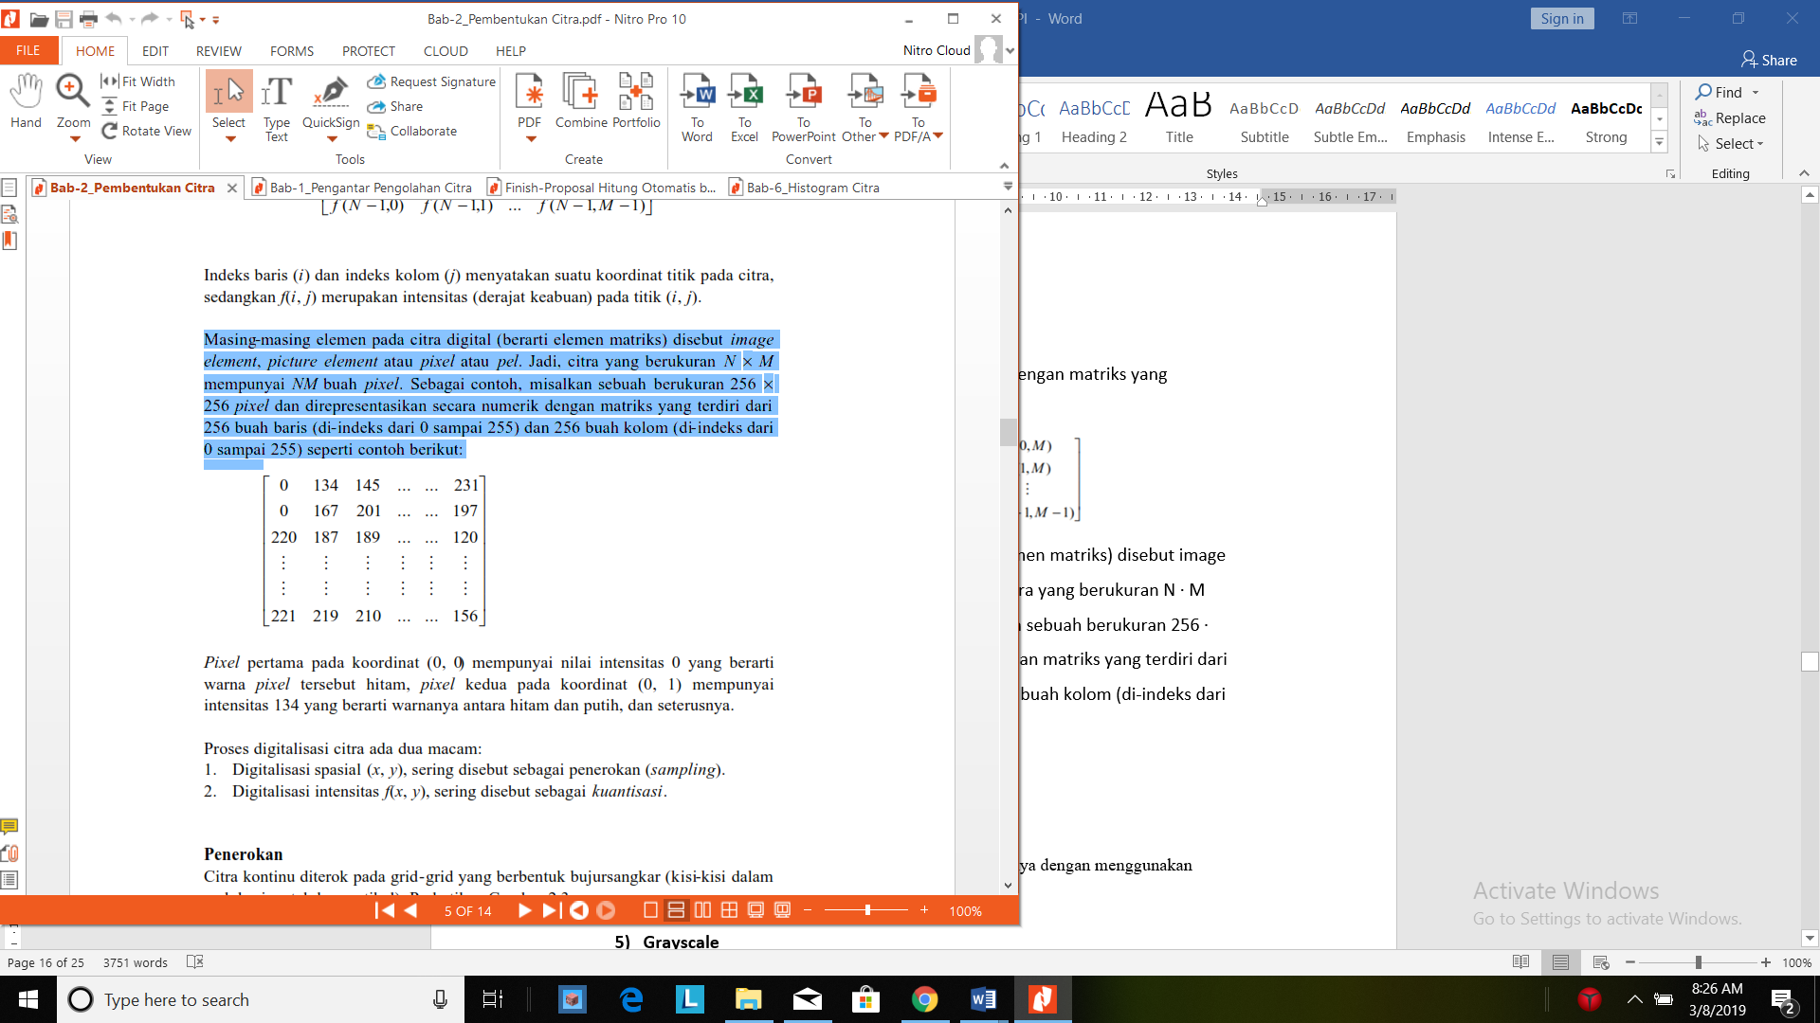

Pixel pertama pada koordinat (0, 0) mempunyai nilai intensitas 0 yang berarti warna pixel tersebut hitam, pixel kedua pada koordinat (0, 1) mempunyai intensitas 134 yang berarti warnanya antara hitam dan putih, dan seterusnya.

Proses digitalisasi citra ada dua macam:

1. Digitalisasi spasial (x, y), sering disebut sebagai penerokan (sampling).

2. Digitalisasi intensitas f(x, y), sering disebut sebagai kuantisasi.

1. Pengolahan Citra

Pengolahan citra adalah pemrosesan citra, khususnya dengan menggunakan komputer, menjadi citra yang kualitasnya lebih baik.

Umumnya, operasi-operasi pada pengolahan citra diterapkan pada citra bila:

1. perbaikan atau memodifikasi citra perlu dilakukan untuk meningkatkan kualitas penampakan atau untuk menonjolkan beberapa aspek informasi yang terkandung di dalam citra,
2. elemen di dalam citra perlu dikelompokkan, dicocokkan, atau diukur,
3. sebagian citra perlu digabung dengan bagian citra yang lain.

**Pengolahan Citra** bertujuan memperbaiki kualitas citra agar mudah diinterpretasi oleh manusia atau mesin (dalam hal ini komputer). Teknik-teknik pengolahan citra mentransformasikan citra menjadi citra lain. Jadi, masukannya adalah citra dan keluarannya juga citra, namun citra keluaran mempunyai kualitas lebih baik daripada citra masukan. Termasuk ke dalam bidang ini jug adalah pemampatan citra (*image compression*).

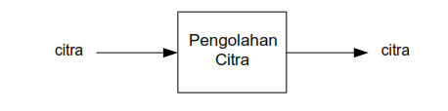

Citra digital di presentasikan dengan matriks. Operasi pada citra digital dasarnya adalah memanipulasi elemen-elemen matriks. Elemen matriks yang dimanipulasi dapat berupa elemen tunggal (sebuah pixel)(Arymurthy, 1992).

1. Support Vector Machine (SVM)

SVM merupakan metode *learning machine* yang bekerja atas prinsip *Structural Risk Minimalization (SRM)* dengan tujuan menemukan *hyperplane* terbaik yang memisahkan dua buah class pada input space. Berbeda dengan strategi neural network yang berusaha mencari hyperplane pemisah antar class, SVM berusaha menemukan hyperplane yang terbaik pada input space. Prinsip dasar SVM adalah linear classifier, dan selanjutnya dikembangkan agar dapat bekerja pada problem non-linear, dengan memasukkan konsep kernel trick pada ruang kerja berdimensi tinggi.

Konsep svm dapat dijelaskan secara sederhana sebagai salah satu usaha mencari hyperplane terbaik yang berfungsi sebagai pemisah dua buah class pada input space. Pada gambar di bawah ini memperlihatkan beberapa pattern yang merupakan anggota dari dua buah class :+1(lingkaran kuning) dan -1(kotak merah). Problem klasifikasi dapat di terjemahkan dengan usaha menemukan garis (hyperplane) yang memisahkan antara kedua kelompok tersebut.

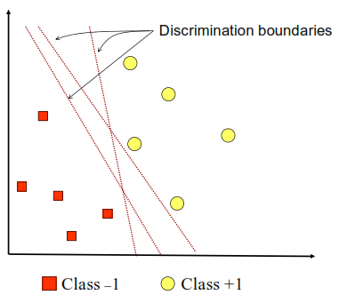

Gambar 1 – SVM berusaha menemukan hyperplane terbaik yang memisahkan kedua class -1 dan +1

Usaha untuk mencari lokasi hyperplane ini merupakan inti dari proses pembelajaran pada SVM.

Data yang tersedia dinotasikan sebagai sedangkan label masing-masing di notasikan  untuk i=1,2,…., *l* yang mana *l* adalah banyaknya data. Diasumsikan kedua class -1 dan +1 dapat terpisah secara sempurn aoleh hyperplane berdimansi *d* yang di definisikan

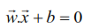 ……………… (1)

Patter  yang termasuk class -1 (sample negatif) dapat dirumuskan sebagai pattern yang memenuhi pertidaksamaan

 ………………. (2)

Sedangkan pattern  yang termasuk class +1 (sampel positif)

 ………………. (3)

Margin terbesar dapat ditemukan dengan memaksimalkan nilai jarak antar hyperplane dan titik terdekatnya, yaitu . Hal ini dapat di rumuskan sebagai *Qadratic Programming(QP) problem*  yaitu mencari titik minimal 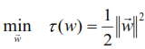 ……………… (4)

Dengan mmperhatikan Constrain persamaan

 …………….. (5)

Problem ini dapat dipecahkan dengan berbagai teknik komputasi diantaranya Lagrange Multipliers

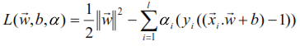

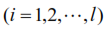 …………………………… (6)

 **adalah Lagrange Multipliers yang bernilai nol atauu positif (**   Nilai optimal dari persamaan (6) dapat dihitung dengan meminimalkan  *L* terhadap *w* dan *b dan* memaksimalkan problem yang hanya mengandung *saja* ai sebagaimana persanmaan berikut

Maximize :

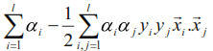 …………………. (7)

Subject to:

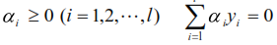 ……………. (8)

Dari hasil dari perhitungan ini diperolah  yang kebanyakan bernilai positif. Data yang berkolerasi dengan   yang positif inilah yang disebut sebagai support vector.

Secara prinsip SVM adalah linear clasifier. Pattern recognition dilakukan dengan mentransformasikan data pada input space ke ruang yang berdimensi lebih tinggi dan optimisasi dilakuakn pada ruangn vektor yang baru tersebu. Hal ini membedakan SVM dari solusi patters recognition pada umumnya yang melakukan optimisasi parameter pada ruang hasil transformasi yang berdimensi lebih rendah daripada dimensi input space. Menerapkan strategi *Structural Risk Minimalization(*SRM). Prinsip kerja SVM pada dasarnya hanya mampu menangani klasifikasi 2 class .

1. Convolutional Neural Network (CNN)

Convolutional Nerual Nertork adalah salah satu metode machine learning dari pengembang Multi Layer Perceptron (MLP) yang didesain untuk mengolah data dua dimensi. CNN termasuk salah satu Deep Nerula Network karena dalamnya tingkat jaringan dan banyak di implementasikan dalam data citra. CNN memiliki dua metode yaitu klasifikasi menggunakan feedforward dan tahap pembelajaran menggunakan backpropagation.

Cara kerja CNN memiliki kesamaan pada MLP, namun dalam CNN setiap neuron di presentasikan dalam bentuk dua dimensi, tidak seperti MLP yang setiap neuron hanya berukuran satu dimensi

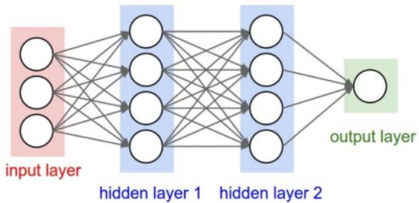

Gambar Arsitekstu MLP sederhana

CNN memiki terobosan selama dekade terakhir di berbagai bidang yang terkait pengenalan pola, pengolahan citra dan pengenalan suara. CNN memiliki keunggulan dalam hal jumlah parameter yang lebih sedikit serta mampu menyelesaikan tugas-tugas yang kompleks yang tidak dimiliki jaringan saraf tiruan klasik. Aspek penting lain dari CNN adalah fitur abstrak saat input merambat ke lapisan yang lebih dalam. Misalnya dalam klasifikasi gambar, pada lapisan pertama mendeteksi tepi, kemudian lapisan kedua mendeteksi yang lebih sederhana dan fitur selanjutnya yang lebih tinggi hal tersebut dapat dilihat pada contoh gambar 6

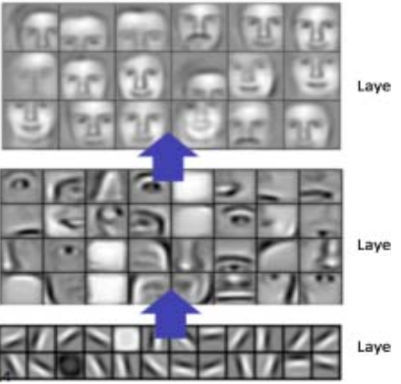

Gambar 6. Pembelajaran pada CNN

Convolutional layer adalah neuron yang disusun sedemikian rupa sehingga membentuk sebuah filter dengan ukuran lebar dan tinggi dalam pixel. Sebagai contoh, layer pertama pada Feature Extraction Layer biasanya adalah Convolution Layer dengan ukuran 5x5x3. Panjang 5 pixels, tinggi 5 pixels dan tebal/jumlah 3 buah sesuai dengan channel dari image tersebut. Gambar 7 adalah RGB (Red, Green, Blue) image berukuran 32x32x3.

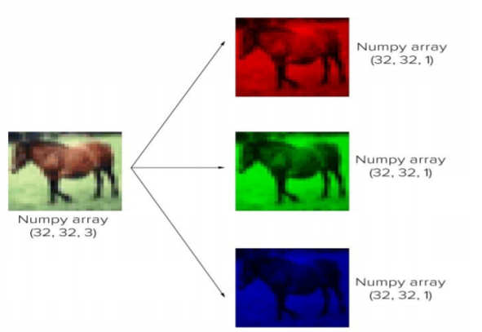

Gambar 7. Fitur ekstraksi layer

Ketiga filter ini akan bergeser dengan jumlah pixel yang telah ditentukan keseluruh bagian dari gambar. Operasi dot antara input dan nilai dari filter dilakukan pada setiap pergeseran sehingga menghasilkan sebuah output atau biasa disebut sebagai activation map atau feature map.

CNN membentuk neuron-neuronnya kedalam tiga dimensi(panjang, lebar dan tinggi) dalam sebuah lapisan. (Albawi et al., n.d.).

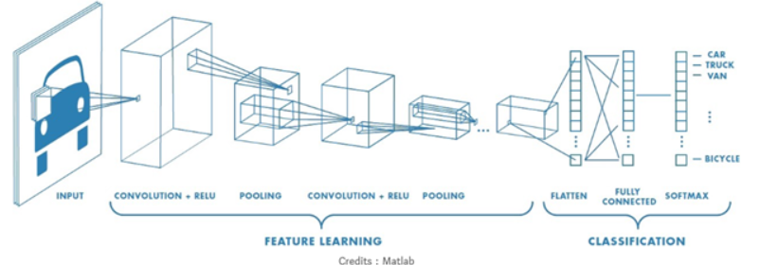

Gambar lapisan yang terdapat pada CNN

Lapisan pada CNN terbagi menjadi :

1. Feature Learning

Lapisan pada feature learning berguna untuk mentranslasikan suatu input menjasi fitur berdasarkan ciri dari input tersebut yang membentuk angka-angka dalam vektor. Lapisan ekstraksi fitur ini terdiri dari Convolution layer dan Pooling layer

1. Convolutional layer

Menghitung output dari neuron yang terhubung ke daerah lokal dalam input, masing-masing produk titik antara bobok dan wilayah kecil yang terhubung kedalam volume input

1. Rectified Linear Unit (ReLU)

Menghilangkan vanishing gradient dengan cara menerapkan fungsi aktifasi elemen sebagai f(x)=max(0,x) aktifasi elemen akan dilakukan saat berada di ambang batas 0.

1. Pooling Layer

Ditempatkan setelah Convolution Layer. Pada prinsipnya Pooling Layer merupakan sebuah filter, yang akan bergeser pada seluruh area feature map, dengan ukuran dan stride tertentu. Teknik Pooling yang sering digunakan adalah Max Pooling dan Average Pooling. Pooling layer digunakan untuk mengurangi dimensi dari feature map (downsampling), sehingga komputasi dapat dilakukan lebih cepat karena parameter yang harus di-update semakin sedikit dan mengatasi overfitting.

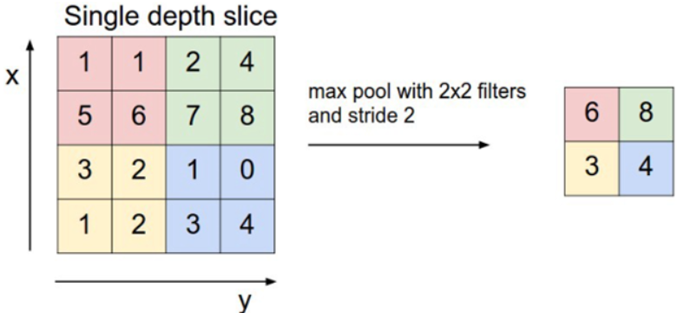

Gambar contoh dari max pooling

1. Classification

Lapisan ini berguna untuk mengklasifikasikan tiap neuron yang telah di ekatraksi fitur pada sebelumnya.

1. Flatten

Membentuk ulang fitur (reshape fitur map) menjadi sebuah vektor agar bisa kita gunakan sebagai input dari fully-connected layer

1. Fully-connected

Pada fully connected lapisan terhubung sepenuhnya akan menghitung skor kelas. Setiap neuron dalamlapisan ini akan terhubung kesemua angka dan volume

1. Softmax

Fungsi Softmax menghitung probabilitas dari setiap kelas target atas semua kelas target yang memungkinkan dan akan membantu untuk menentukan kelas target untuk input yang diberikan. Keuntungan utama menggunakan Softmax adalah rentang probabilitas output dengan nilai 0 hingga 1, dan jumlah semua probabilitas akan sama dengan satu. Jika fungsi softmax digunakan untuk model multi-klasifikasi, dia akan mengembalikan peluang dari masing-masing kelas dan kelas target akan memiliki probabilitas tinggi. Softmax menggunakan eksponensial (e-power) dari nilai input yang diberikan dan jumlah nilai eksponensial dari semua nilai dalam input. Maka rasio eksponensial dari nilai input dan jumlah nilai eksponensial adalah output dari fungsi softmax.

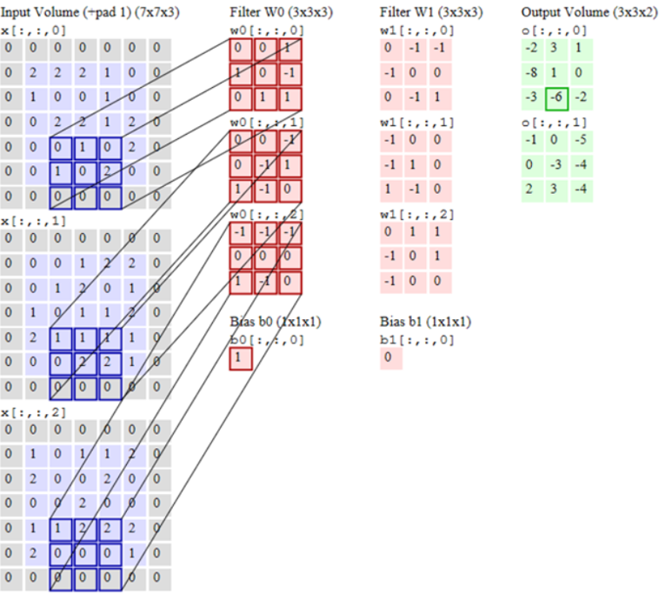

Gambar Langkah menghitung CNN

1. YOLO

Algoritma YOLO merupakan *Real Object Detection* yang baru-baru ini sangat populer untuk dikembangkan. Kebanyakan sistem deteksi sebelumnya menggunakan pengklasifikasian atau localizer untuk melakukan deteksi dengan menerapkan model ke gambar di beberapa lokasi dan skala dan memberi nilai pada gambar sebagai bahan untuk pendeteksian. YOLO menggunakan pendekatan yang sangat berbeda dengan algoritma sebelumnya, yakni menerapkan jaringan syaraf tunggal pada keseluruhan gambar. Jaringan ini akan membagi gambar menjadi wilayah-wilayah kemudian memprediksi kotak pembatas dan probabilitas, untuk setiap kotak wilayah pembatas ditimbang probabilitasnya untuk mengklasifikasian sebagai objek atau bukan.

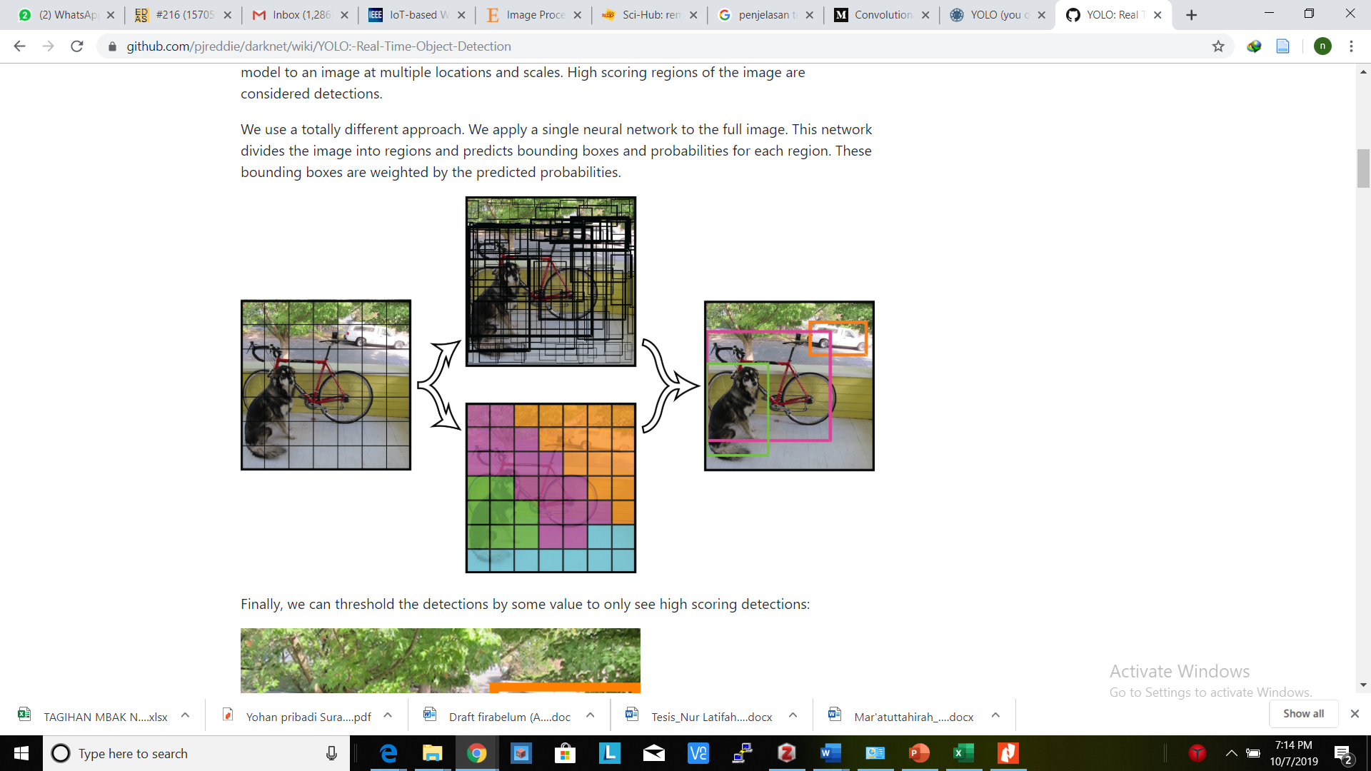

Gambar 10. Gambar dengan wilayah pembatas

Pada bagian akhir akan dipilih kotak pembatas dengan nilai yang paling tinggi untuk di jadikan sebagai pemisah objek satu dengan yang lain seperti pada gambar berikut

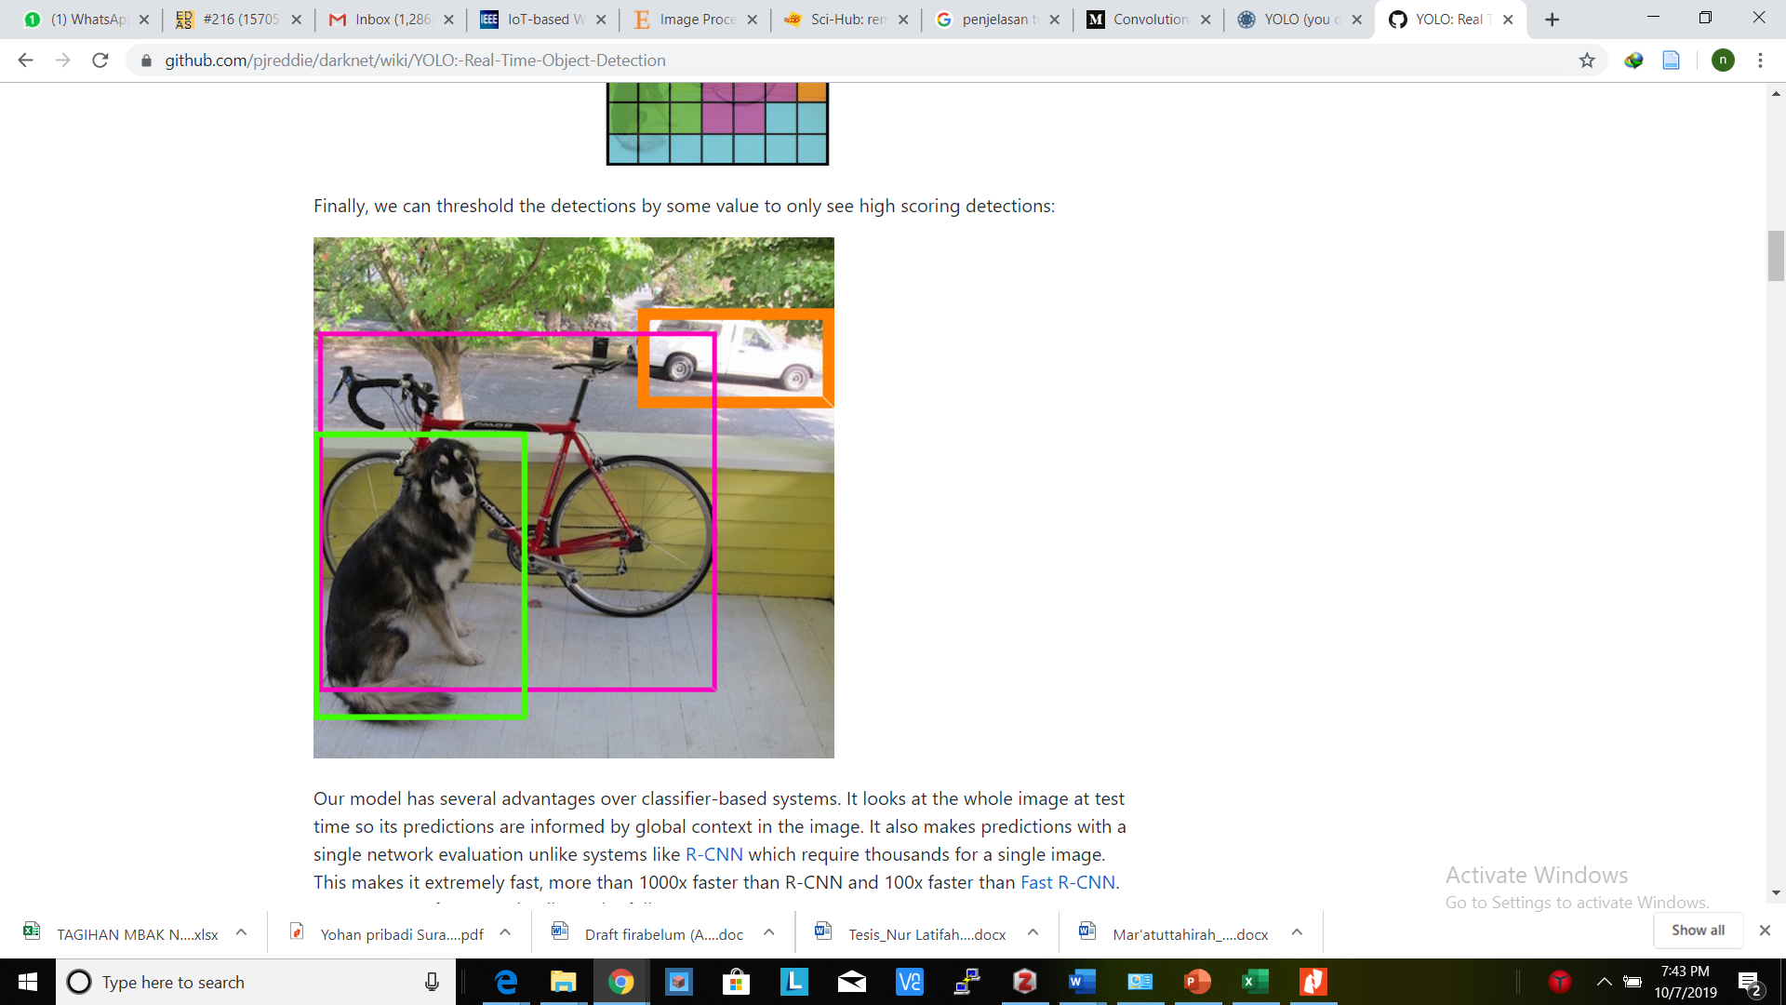

Gambar 11. Hasil deteksi

YOLO lebih unggul di bandingkan sistem berbasis classifier terlihat pada seluruh gambar pada waktu pengujian sehingga prediksinya di informasikan oleh konteks global dalam gambar. Sehingga membuat prediksi dengan evaluasi jaringan tunggal tidak seperti sistem R-CNN yang mmerlukan ribuan gambar. Sehingga kinerja YOLO menjadi sangat cepat, 1000x lebih cepat dari R-CNN dan 100x lebih cepat dari Fast R-CNN(Redmon and Farhadi, n.d.).

Prinsip deteksi pada YOLO input gambar di bagi kedalam *SxS* grid secara umum. Pada tiap grid cell misalkan nB=2 terdapat B yang berisi 5 nilai yaitu lokasi koordinat *x,y* ukuran lebar dan tinggi bounding box dalam *w,y* dan nilai confidence (*x,y,w,h,c*) terhadap nB menyatakan banyaknya bounding box. Tiap grid memprediksi kemungkinan dari nilai confidence(C). Kemungkinan reflek skor confidence dari sebuah model termasuk target objek dan akurasi dari prediksi box deteksi.

C(*Object*) = Pr(*Object*) x IOU(Pr *ed,Truth)* (1)

IOU merupakan angka overlap dari kandidat bound secara umum dan ground truth bound, rasio dari interseksi dan unionnya

IOU(Pr *ed*, *Truth*) = $\frac{area\left( {box}_{truth}\right)∩area({box}_{prod})}{area\left( {box}_{truth}\right)∪area({box}_{prod})}$ (2)

Setelah mendapat confidence dari tiap prediksi box, nilai terendah prediksi box dihapus dengan nilai treshold dan kemudian penekanan non maksimum di bentuk dari bounding box yang tersisa(Yang and Jiachun, 2018).

Pada YOLO menerapkan model sebagai *convolutional neural network.* Pada awalnya layer *convolutional* pada fitur ekstraksijaringan dari gambar sementara lapisan sepenuhnya terhubung memprediksi probabilitas dan koordinat. Arsitektur YOLO terinpirasi dari GoogLeNet untuk model klasifikasinya. Yolo memiliki 24 lapisan *convolutional* di ikuti oleh 2 lapisan yang terhubung sepenuhnya. Tetapi dibandingkan GoogleNet modul permulaan yang digunakan YOLO lebih simpel menggunakan reduksi layer 1x1 diikuti 3x3 layer convolutional. Desain network Yolo sebagaimana pada gambar berikut

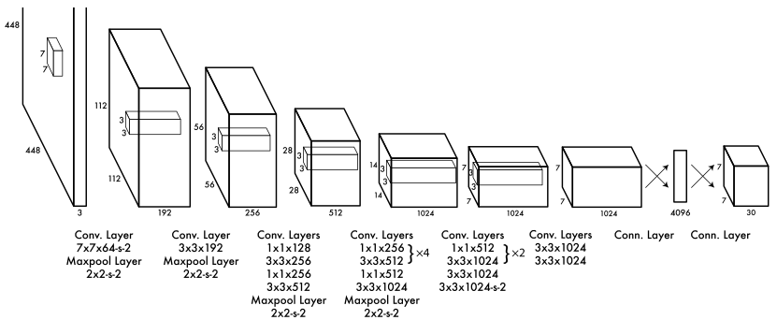

Gambar 12. Arsitektur Algoritma YOLO

B.Penelitian Terkait

Beberapa penelitian terkait sistem deteksi larva dengan beberapa metode seperti pada beberapa penelitian:

1. Johan Musaeus Bruun et.al meneliti tentang mendeteksi Telur dari cacing cambuk babi kecil Trichuris suis. Metode yang digunakan berbasis visi untuk mendeteksi dan mengklasifikasi telur parasit T.Suis. Deteksi adalah berdasarkan filter yang cocok dan klasifikasi dilakukan dengan menggunakan analisis diskriminan linear dan kuadratik pada seperangkat biologis fitur yang diilhami, termasuk berbasis autokorelasi anisotropi longitudinal dan intensitas hamburan rata-rata di bawah iluminasi lapangan gelap. metode yang diusulkan mencapai crossvalidated tingkat klasifikasi sekitar 93%(Bruun et al., 2012).
2. Dedy Harto dkk, meneliti tentang penyakit *whitespot* (Bintik putih) pada udang. Dalam penelitian ini di lakukan pengembangan perangkat lunak untuk mendeteksi *white spot* pada udang dengan menggunakan pengolahan citra digital dan Jaringan Syaraf Tiruan(JST). Proses pengolahan citra digital dimulai dari proses cropping, grayscale, histogram yang menghasilkan nilai-nilai piksel grayscale yang di gunakan sebagai masukan pada JST(Harto and Sarosa, 2012).
3. Guo Jiau et.al Dalam meneliti tentang metode untuk menemukan kepala dan ekor ikan zebra di latar belakang statis oleh menggabungkan reduksi latar belakang dan metode diferensial bingkai. Hasil eksperimen menunjukkan bahwa metode ini dapat mendeteksi larva akurat ketika menghasilkan kejang. Kemudian lintasan dua dimensi larva diperoleh. Metode ini tinggi akurasi, kecepatan tinggi, dan mudah diimplementasikan(Guo et al., 2014).
4. Xianmu Zheng et.al meneliti tentang deteksi dini dan prediksi hama dan merancang program yang dapat mendeteksi larva geometrid secara otomatis menggunakan teknologi pemoresan gambar. Pertama sesuai dengan karakteristik warna larva, mengkekstrak kandidat larva coklat dari gambar dengan latar daun hijau. Menggunakan operasi morfologis untuk memperbaiki daerah kandidat. Kemudian menggunakan elliptic fourier transform untuk mewakili kontur kandidat larva. Representasinya adalah sebuah vektor. Setelah itu kami membandingkan semua vektor kontur yang mungkin dari larva dengan vektor kontur larva yang dipilih. Menurut jarak antara vektor, kami menentukan apakah kontur adalah kontur larva yang benar. Hasil percobaan menunjukkan bahwa kami. Metode efektif dapat mengekstrak larva geometri di kebun the gambar. Yang dirancang Program mampu mendeteksi 81,3% larva melengkung. Larva tingkat deteksi dapat diterima dalam aplikasi pertanian teknik(Zheng and Cai, 2016).
5. Andres at.al meneliti tentang sistem pemantauan otomatis untuk pendeteksian larva Kerang Peru dalam gambar mikroskopis disajikan. Algoritma pemrosesan gambar dan prosedur statistik miliki telah diterapkan untuk mendeteksi dan menghitung larva yang terkandung dalam gambar mikroskopis serta untuk mengukur area larva individu. Algoritma sederhana telah diusulkan untuk menilai larva karakteristik. Prosedur ini termasuk pemrosesan gambar dan analisis statistik. Sistem dapat menghitung larva dari gambar mikroskopis dengan akurasi 95% dibandingkan dengan penghitungan manual(Flores et al., 2008).
6. Rosa Andri meneliti tentang rancang bangun penghitung benih ikan menggunakan *binary thresholding* pada raspeberry pi secara *real time*. Selama ini petani ikan masih melakukan perhitungan benih secara manual yaitu dengan menghitung satu per satu atau menggunakan volume (gelas). Sehingga selain memakan waktu yang lama, benih ikan terkadang stress dikarenakan perhitungan yang masih manual. Penelitian ini mendesain dan mengembangkan alat yang mampu menghitung benih ikan dengan mengimplementasikan pengolahan citra sebagai solusi untuk mengatasi permasalahan para petani ikan. Sistem yang dirancang dan diimplementasikan menggunakan *HTML, Python,* serta pengolahan citrayang menggunakan metode *Thresholding*, *Morphology*, serta pelabelan. Sistem ini diterapkan secara *real time,* serta dapat menghitung objek yang mendekati perhitungan yang sebenarnya. Sistem ini telah diuji menggunakan 4 data set yaitu benih yang diuji tiap kelipatan 10 dan berakhir pada pengujian 40 benih ikan. Tingkat keakuratan tertinggi mencapai 99.9977 % untuk pengujian perhitungan 40 benih(A et al., 2017)
7. Sheryl et.al melakukan penelitian untuk menghitung ikan fingerlings menggunakan teknik image processing dan menyelidiki efektifitas *Convolutional Neural Netwok (CNN)* pada deteksi dan akurasi perhitungannya. Teknik yang di usulkan dengan mengetest pada empat ukuran yang berbeda. Nilai ambang batas ditetapkan untuk meningkatkan tingkat efisiensi deteksi ikan dan akurasi penghitungan. Metode eksperimental dan menangkap gambar dari jari itu dilakukan di Biro Perikanan dan Sumber Daya Perairan (BFAR) Laboratorium Pembenihan Ikan Nila dan Kesehatan Ikan di Kalimantan Barcenaga, Naujan, Oriental Mindoro, Filipina. 2400 gambar bibit nila digunakan dalam pelatihan dan 1.600 gambar ditahap pengujian(Lainez and Gonzales, 2019b).

C.State Of The Art

Pada tabel berikut menampilkan perkembangan penelitian image processing untuk mendeteksi larva maupun mendeteksi objek dengan ukuran kecil atau objek yang memiliki kemiripan proses image processing seperti larva kepiting atau menyerupai objek larva kepiting. Pada paper Alejandra Sanchez Ortiz et/al telah di bahas tentang mendeteksi siklus larve nyamuk dengan menggunakan jaringan syaraf tiruan adapun akurasi yang di capai hingga 97% dan Dedi Harto dkk pada penelitian mendeteksi white spot menggunakan jaringan syaraf tiruan juga mencapai akurasi hingga 93%. Berdasarkan kemiripan objek baik di larva maupung pada objek yang berukuran kecil seperti white spot pada udang tersebut maka diputuskan untuk menggunakan metode Jaringan Syaraf Tiruan.

Tabel 1. State of the Art

| No | Judul | Penulis | Penerbit  /Tahun | Tujuan | Metode | Hasil |
| --- | --- | --- | --- | --- | --- | --- |
| 1 | Detection and Classification of parasite eggs for use in helminthic Therapy | Johan Musaeus Bruun, Christian M.O.Kapel, Jens Michael Cartensen | IEEE/2012 | mendeteksi Telur dari cacing cambuk babi kecil Trichuris suis | Detection, Featur Extraction: Longitudinal anisotropy dan Mean Scattering Intensity, Clasification | Detection 98.9%  Clasification 92.7% |
| 2 | Aplikasi Jaringan Syaraf Tiruan untuk  Mendeteksi *White Spot* | Dedy Harto, M. Sarosa, Wijono dan Suprapto | *Jurnal EECCIS Vol. 6, No.1, Juni 2012* | meneliti tentang penyakit *whitespot* (Bintik putih) pada udang | JST Backpropagasi | 93% |
| 3 | Trajectory Trackingn of Spasm-Oriented Zebrafish larvae | Guo Jiayu, Zhao Shasha, Shu Mao, Yan Zhongguang, Sun Mingzhu, Zhao Xin, Feng Xizeng | National Natural Science Foundation of China(NSFC) 2014 | metode untuk menemukan kepala dan ekor ikan zebra di latar belakang statis oleh menggabungkan reduksi latar belakang dan metode diferensial bingkai | reduksi latar belakang dan metode diferensial bingkai | 99% |
| 4 | Geometrid Larvae Detection Using Contour Feature | Xianmu Zheng, Rongtai Cai | IEEE/2016 | deteksi dini dan prediksi hama dan merancang program yang dapat mendeteksi larva geometrid secara otomatis menggunakan teknologi pemoresan gambar | operasi morfologis untuk memperbaiki daerah kandidat. elliptic fourier transform untuk mewakili kontur kandidat larva. Representasinya: vektor.membandingkan semua vektor kontur yang mungkin dari larva dengan vektor kontur larva yang dipilih. Menurut jarak antara vektor, | 81.3% |
| 5 | Peruvian Scallop Larvae Counting System  Using Image Processing Techniques | Andrés Flores, Pedro Crisóstomo, Jean López  Sección de Electricidad y Electrónica  Pontificia Universidad Católica del Perú  Lima, Peru | 2008 | Mendeteksi larva perruvian scallop | Image processing | 95% |
| 6 | Rancang Bangun Penghitung Benih Ikan Menggunakan  *Binary Thresholding* Pada Raspberry Pi Secara *Real Time* | Rosa Andrie A.  Irawati Nurmala Sari  , Vivid Ichtarosa Arinda | *Jurnal Informatika Polinema*  /2017 | mendesain  dan mengembangkan alat yang mampu menghitung benih ikan dengan mengimplementasikan pengolahan citra  sebagai solusi untuk mengatasi permasalahan para petani ikan | *Thresholding*, *Morphology*, serta  pelabelan | 99% |
| 7 | Automated Fingerlings Counting Using Convolutional Neural Network | Sheryl May D. Lainez, Dennis B. Gonzales | IEEE/2019 | menghitung ikan fingerlings menggunakan teknik image processing dan menyelidiki efektifitas *Convolutional Neural Netwok (CNN)* pada deteksi dan akurasi perhitungannya | CNN | 99% |

D.Kerangka Pikir

|  |
| --- |
| **Masalah** |
| Ketidakseragam pertumbuhan larva kepiting menyebabkan durasi waktu pertumbuhan fase larva berbeda. Fase paling akhir dari larva yaitu fase megalopa berada dikisaran waktu hari kesepuluh keatas dan tidak diketahui pastinya. Petani melakukan pengecekan secara langsung guna memastikan pertumbuhan larva tersebut dikarenakan petani perlu melakukan penanganan lanjutan ketika larva kepiting sudah memasuki fase megalopa tersebut. Apabila larva sudah memasuki fase megalopa dan terlambat penanganannya kanibalisme bisa terjadi yang mengakibatkan survival rate larva kepiting menjadi kurang optimal. Oleh karena itu petani memerlukan sistem monitoring otomatis yang dapat di implementasikan untuk mendeteksi pertumbuhan larva khususnya pada fase megalopa selain itu sistem tersebut mampu untuk mendeteksi larva kepiting yang mana berukuran kecil dan pergerakannya yang relatif cepat serta dapat di implementasikan langsung di bak budidaya larva dengan kondisi adanya noise berupa gelembung udara yg menyebabkan gelombang air. |

|  |  |  |
| --- | --- | --- |
| **Desain Sistem** | | |
| Hardware:  Rasberry pi akan mengatur kamera yang akan melakukan pengambilan gambar dengan periode waktu tertentu kemudian mngirim data tersebut di olah keserver/pc komputer untuk diolah gambarnya kemudian di lakukan proses deteksi dan akan mengirimkan notifikasi berupa sms | Software:  Mendeteksi larva kepiting fase megalopa menggunakan pengolahan citra menggunakan algoritma Deep Laerning pada proses deteksi tersebut. Algoritma You Onli Look Once (YOLO) merupakan algoritma real objek deteksi terbaik untuk digunakan dalam mendeteksi pertumbuhan larva kepitig tersebut |

|  |
| --- |
| **Hasil** |
| Sistem dapat mendeteksi larva kepiting pada fase megalopa secara tepat di mana objek berada didalam air serta hasil deteksi tersebut dapat dibuatkan notofikasinya ke petani |

Gambar 9. Kerangka pikir penelitian

BAB III  
METODE PENELITIAN

A.Tahap Penelitian

Tahapan penelitian akan di uraikan pada gambar berikut ini

Perancangan sistem dan implementasi metode dalam mendeteksi larva kepiting serta pengiriman notifikasi

Mulai

Studi literatur yang tepat untuk mendeteksi pertumbuhan larva dengan objek yang bergerak dan berukuran relatif kecil

Pengambilan data gambar larva yang berada di dalam bak larva menggunakan kamera

Uji Coba algoritma pada sistem

Analisis dan pembuatan laporan

Selesai

Gambar 13. Tahapan penelitian

Dari gambar bagain diatas secara garis besar di uraikan sebagai berikut:

1. Studi literatur penelitian terkait metode deteksi yang digunakan pada deteksi larva kepiting di uraikan berdasarkan referensi yang bersumber dari jurnal atau paper penelitian, buku, artikel dan laporan penelitian
2. Pengambilan data gambar larva yang berada di dalam bak pemeliharaan menggunakan kamera webcam
3. Perancangan sistem dilakukan dengan mebuat diagram sistem mulai dari proses deteksi mulai dari penyiapan data gambar yang akan digunakan sebagai data latih serta pengiriman notifikasi
4. Uji coba algoritma pada sistem dilakukan dengan manguji algoritma yang digunakan unuk mengetahui akurasi dan efektifitas algoritma yang digunakan
5. Setelah dilakukan proses uji coba algoritma atau metode yang digunakan kemudian dilakukan analisis. Tahapan ini menganalisis setiap paramater yang digunakan dengan menghitung tingkat akurasinya. Proses akhir yang dilakukan yaitu pembuatan laporan publikasi dan laporan akhir magister.

B.Waktu Dan Lokasi Penelitian

1. Waktu

Waktu Penelitian akan dilaksanakan selama 10 bulan dimulai pada bulan Januari hingga November 2019.

1. Lokasi

Penelitian dilakukan di Fakultas teknik Elektro Universitas Hassanuddin dan Balai Pembenihan Budidaya Air Payau (BPBAP) Takalar Kab. Takalar Propinsi Sulawesi Selatan

C.Jenis Penelitian

Jenis penelitian ini merupakan penelitian eksperimental yang bersifat analisis sehingga dari ruang lingkup masalah dapat dilakukan dengan metode studi pustaka (*library research*), metode pengumpulan data (*field research*) dan perancangan sistem serta analisis.

D.Perancangan Sistem

Rancangan sistem pada penelitian ini mengikuti beberapa tahapan yang digambarkan sebagai berikut:

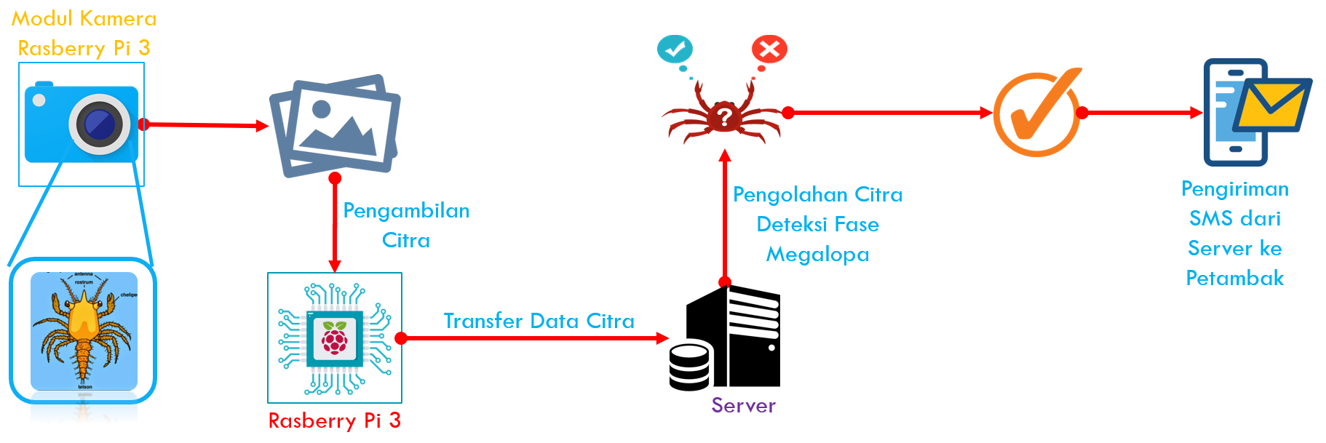

Gambar 14. Rancangan Sistem Deteksi Larva Fase Megalopa

Pada gambar 14, terdapat 4 tahapan proses yang dilakukan yaitu tahapan pengambilan gambar, tahapan transfer data, tahapan pengolahan citra untuk deteksi larva fase meaglopa, dan tahapan pengiriman notifikasi. Sebelum semua tahapan pada perancangan sistem diatas, terdapat satu tahapan penting yang dilaksanakan yaitu tahapan proses pelatihan data gambar larva yang mana hasil dari proses pelatihan ini akan dipakai pada tahapan pengolahan citra yang dilakukan oleh komputer server.

Penjelasan setiap tahapan pada rancangan sistem termasuk tahapan pelatihan dijelaskan sebagai berikut:

1. **Pengambilan Gambar**

Pada penelitian ini proses pengambilan gambar telah diujicoba menggunakan beberapa kamera digital diantaranya sony RX100, kamera gopro hero 5, kamera DSLR Canon EOS 80D dan kamera Logitech Brio. Pada saat digunakan pada uji coba pengambilan data tiap kamera tersebut memiliki keunggulan dalam proses pengambilan gambar, tetapi dari beberapa kamera tersebut seperti Sony RX 100, kamera gopro hero 5, kamera DSLR Canon EOS 80D memiliki permasalahan tersendiri dalam pengambilan data yang menjadi masalah adalah ketika gambar yang diambil hendak ditransfer secara otomatis ke komputer server per satuan waktu. Kamera-kamera tersebut hanya menyediakan satu jalur komunikasi melalui kabel yang mana jalur untuk transfer data menjadi satu dengan jalur untuk catu daya. Pada pengambilan data set mulai dari larva zoea 1 hingga megalopha memerlukan waktu kurang lebih 15 hari, dengan kondisi dimana jalur untuk transfer data dan catu daya yang hanya memiliki satu jalur tidak memungkinkan digunakan pada proses pengambilan gambar di lapangan karena kamera-kamera tersebut mempunyai kapasitas daya yang terbatas jika tidak dilakukan pengisian baterai. Sehingga pengambilan data gambar menggunakan kamera webcam Logitech BRIO 4K Ultra HD. Penggunaan kamera tersebut dipilih dengan pertimbangan:

1. Kamera yang digunakan merupakan kamera yang dapat berkomunikai dan dapat di kontrol oleh Rashberri Pi 3
2. Kamera yang digunakan memiliki jalur sumber daya listrik yang jadi satu dan lebih sederhana sehingga tidak mengganggu proses pengambilan gambar
3. Kamera yang digunakan memenuhi kriteria mempunyai fokus mode macro dikarenakan objek larva berukuran relatif kecil
4. Kamera yang digunakan mempunyai kecepatan 60 fps, pertimbangan kecepatan fps di karenakan objek larva tersebut merupakan objek dengan pergerakan yang cukup cepat.

Pada tahapan ini, kamera webcam terkoneksi dengan Raspberry Pi untuk proses pengambilan gambar. Pada Raspberry Pi, proses capture gambar menggunakan library fswebcam yang diatur untuk melakukan perekaman gambar dengan resolusi 4096x2160 piksel dan menghasilkan gambar dengan ekstensi *.jpg. hasil perekaman gambar disimpan pada memory Raspberry Pi dengan nama larva.jpg. Ssetiap pengambilan gambar baru, hasil gambar akan menimpa file gambar lama dengan penamaan file yang sama. Hal ini untuk mencegah terjadi penuhnya kapasitas memory Raspberry Pi.

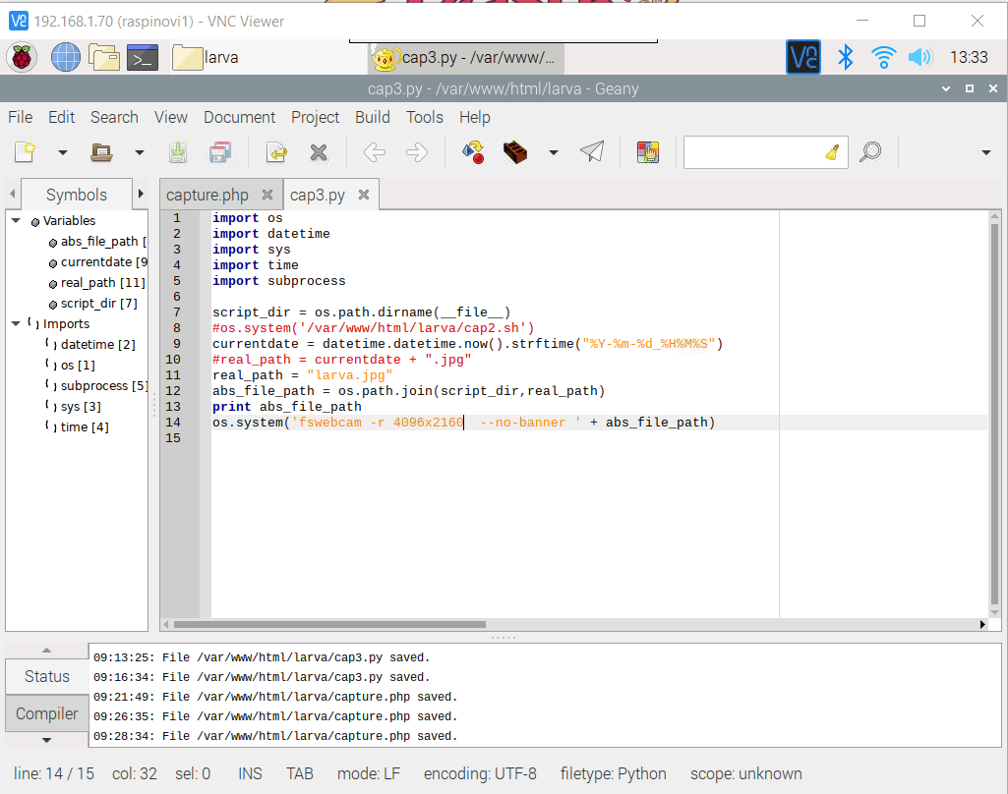

Gambar 15. Code Pengambilan Gambar di Raspberry Pi

1. **Transfer Data**

Proses pengolahan dan deteksi gambar pada penelitian ini dilakukan pada komputer server yang terhubung menggunakan jaringan LAN dengan Rasberry Pi. Komputer server akan melakukan komunikasi ke Raspberry Pi berupa request pengambilan file gambar, kemudian raspberry pi melakukan proses perekaman, selanjutnya komputer server akan melakukan proses download gambar hasil perekaman sesuai alamat yang diberikan pada respon dari raspberry pi. Proses transfer data ini menggunakan syntaks php yang dimaksudkan untuk dapat diakses melalui port http.

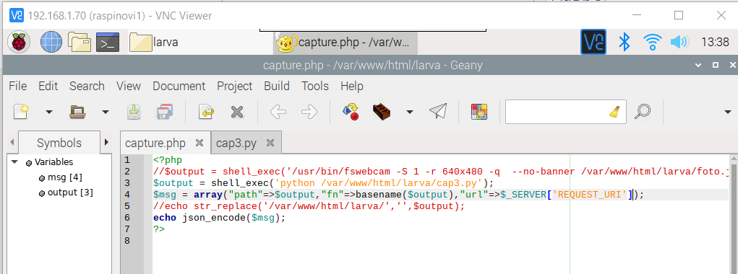

Gambar 16. Code Transfer data

1. **Sistem Deteksi Larva**

Pada awal pengembangan sistem deteksi, teknik pengolahan citra menggunakan algoritma SVM untuk proses deteksi larva, yang kemudian diganti dengan menggunakan algoritma YOLO v3.

1. Deteksi menggunakan Algortima SVM

Tahapan penggunaan pengolahan citra menggunakan algoritma svm yang dilakukan pada penelitian ini digambarkan sebagai berikut:

|  |  |
| --- | --- |
| **Latih** | **Uji** |
|  |  |

Gambar 17. Tahapan Deteksi Larva menggunakan algoritma svm

Penjelasan dari tiap tahapan pada gambar diatas adalah sebagai berikut:

1. Input Gambar

Gambar yang digunakan sebagai gambar input adalah gambar larva dengan resolusi 4096x2160 piksel yang kemudian dirize menjadi gambar dengan ukuran 600x600 piksel.

1. Pre processing

Pada tahapan ini, dilakukan 2 proses pengolahan gambar yaitu proses *grayscale* (citra abu-abu) dan proses *sharpening* (penajaman gambar).

1. *Grayscale*

Proses grayscale bertujuan untuk mengubah intensitas warna RGB(tiga nilai) menjadi 1 skala tunggal yaitu warna keabu-abuan. Untuk konversi grayscale, setiap pixelRGB yang memiliki 3 bobot nilai akan di kalikan masing-masing dengan komponen luminannce(Y) yang memiliki bobot terhadap beberapa komponen intensitas warna yaitu red= 0.299, green =0.587 dan blue 0.114 (Saravah,2010).

(Red.0.299) + (Green. 0.587) + (Blue.0.14)

Hasil dari persamaan rumus tersebut mendapat satu nilai yang merupakan nilai terhadap pixel yang baru dengan keabu-abuan. Process selanjutnya yaitu gausian blur yang bertujuan untuk menghilangkan noise pada citra. Hasil pre processing pada proses graysacle dan Gaussian blur dapat dilihat pada gambar berikut:

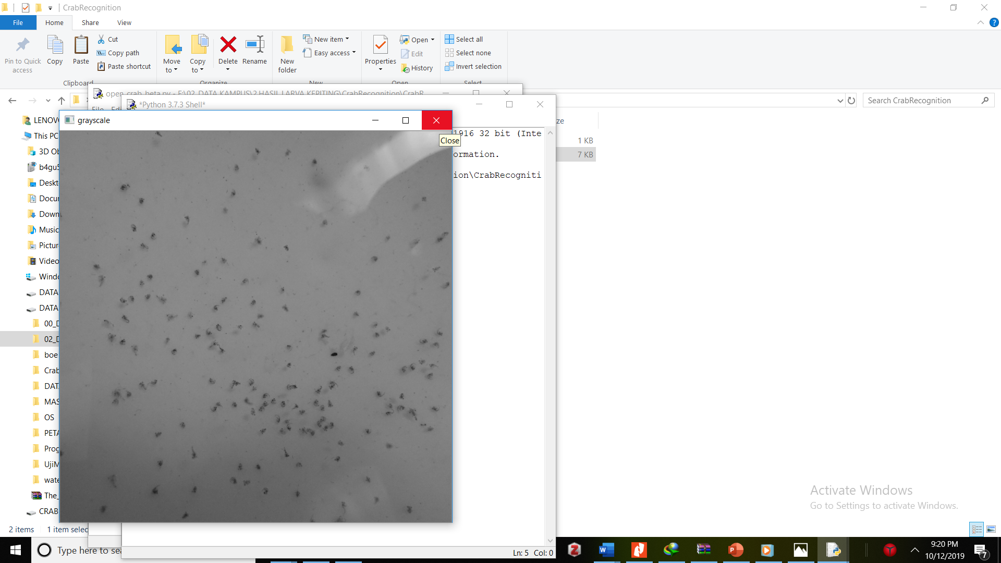

Gambar 18. Hasil Pengolahan Citra Grayscale dan Gaussian Blur

1. *Sharpening*

Sharphening atau penajaman citra bertujuan memperjelas tepi pada objek di dalam citra. Penajaman citra merupakan kebalikan dari operasi pelembutan citra karena operasi ini menghilangkan bagian citra yang lembut. Operasi penajaman dilakukan dengan melewatkan citra pada hight-pass filter) yang akan memperkuat komponen berfrekuensi tinggi(misalkan tepi atau pinggiran objek) dan akan menurunkan komponen berfrekuensi rendah. Akibatnya, pinggiran objek terlihat lebih tajam di bandingkan sekitarnya. Karena penajaman citra lebih berpengaruh pada tepi (edge) objek, maka penajaman citra sering disebut juga penajaman tepi (*edge sharpening*) atau peningkatan kualitas tepi (*edge enhancement*). Karena koefisien penapis mengandung nilai negatif, maka konvolusi mungkin saja menghasilkan pixel bernilai negatif. Meskipun intensitas bernilai negatif menarik, tetapi kita tidak dapat menampilkannya. Untuk alasan terakhir ini, implementasi konvolusi men-set nilai negatif menjadi nilai 0. Cara lainnya adalah dengan mengambil nilai mutlaknya atau menskalakan semua nilai-nilai pixel secara menaik sehingga nilai yang paling negatif menjadi 0.

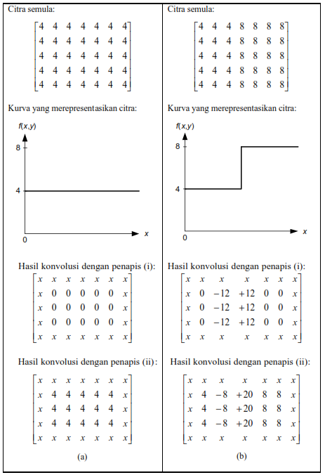

Gambar 19. Implementasi Konvulusi

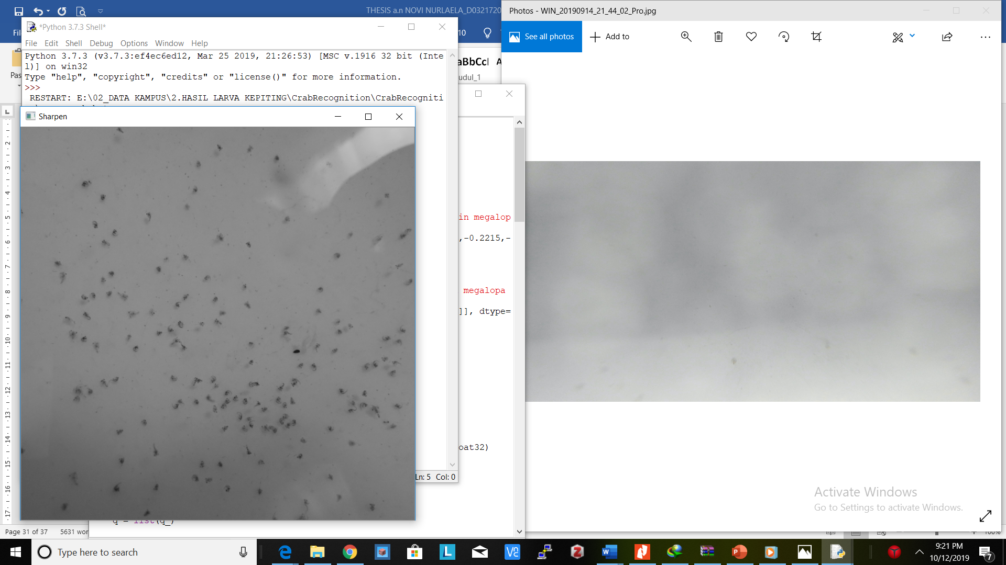

Gambar 20. Hasil Pengolahan implementasi konvulusi

1. Morphological operational

Pada tahapan ini dianjutkan dengan operasi thresholding:

Pada operasi thresholding, nilai intensitas pixel dipetakan ke salah satu dari dua nilai, a1 atau a2 berdasarkan nilai ambang (*thresholding*) T:

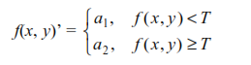

Jika a1= 0 dan a2=1,, maka operasi pengambangan mentransformasikan citra hitam-putih ke citra biner. Dengan kata lain, nilai intensitas pixel semula dipetakan ke dua nilai saja: hitam dan putih. Nilai ambang yang dipakai dapat berlaku untuk keseluruhan pixel atau untuk wilayah tertentu saja (berdasarkan penyebaran nilai intensitas pada wilayah tersebut).

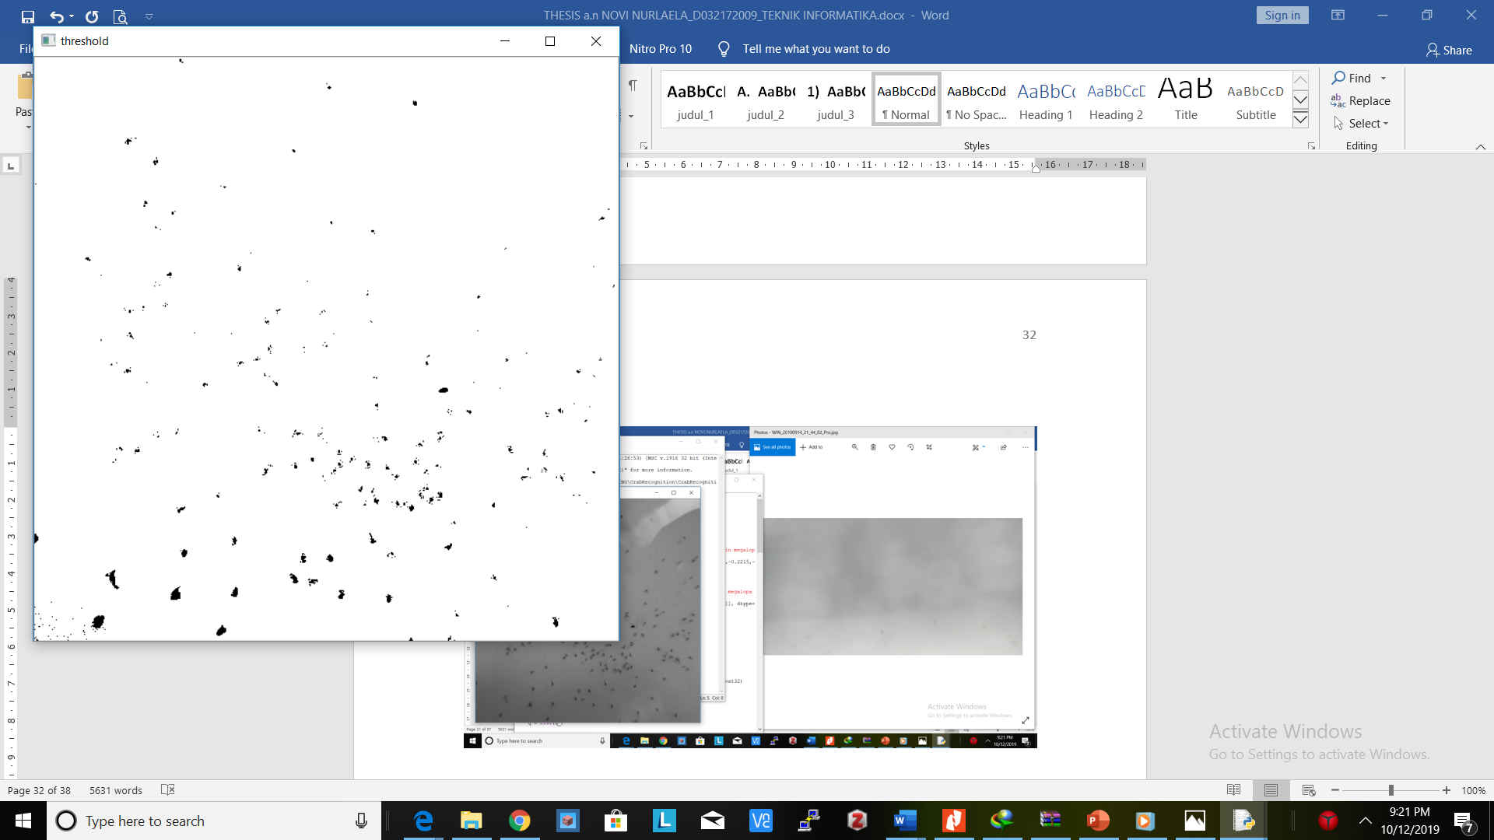

Gambar 21. Proses tresholding

1. Ekstraksi Fitur

Tahapan selanjutnya yaitu menentukan daerah kandidat atau ROI (Region of Interest). Daerah kandidat di tandai dengan boundingbox yang kemudian dihitung posisi centroid dari bounding box tersebut. Fitur yang di gunakan sebagai pembeda antara class fase megalopa dan non megalopa berupa ukuran dari tiap bounding box yang kemudian di olah untuk mencari nilai eigen value. Nilai eigen value tersebut nantinya yang akan digunakan sebagai nilai dalam proses klasifikasi.

Berikut gambar dari wilayah kandidat atau ROI beserta nilai eigen value dan value vektor dari image larva yang telah dilakukan proses pengolahan citra dari tahap-tahap sebelumnya.

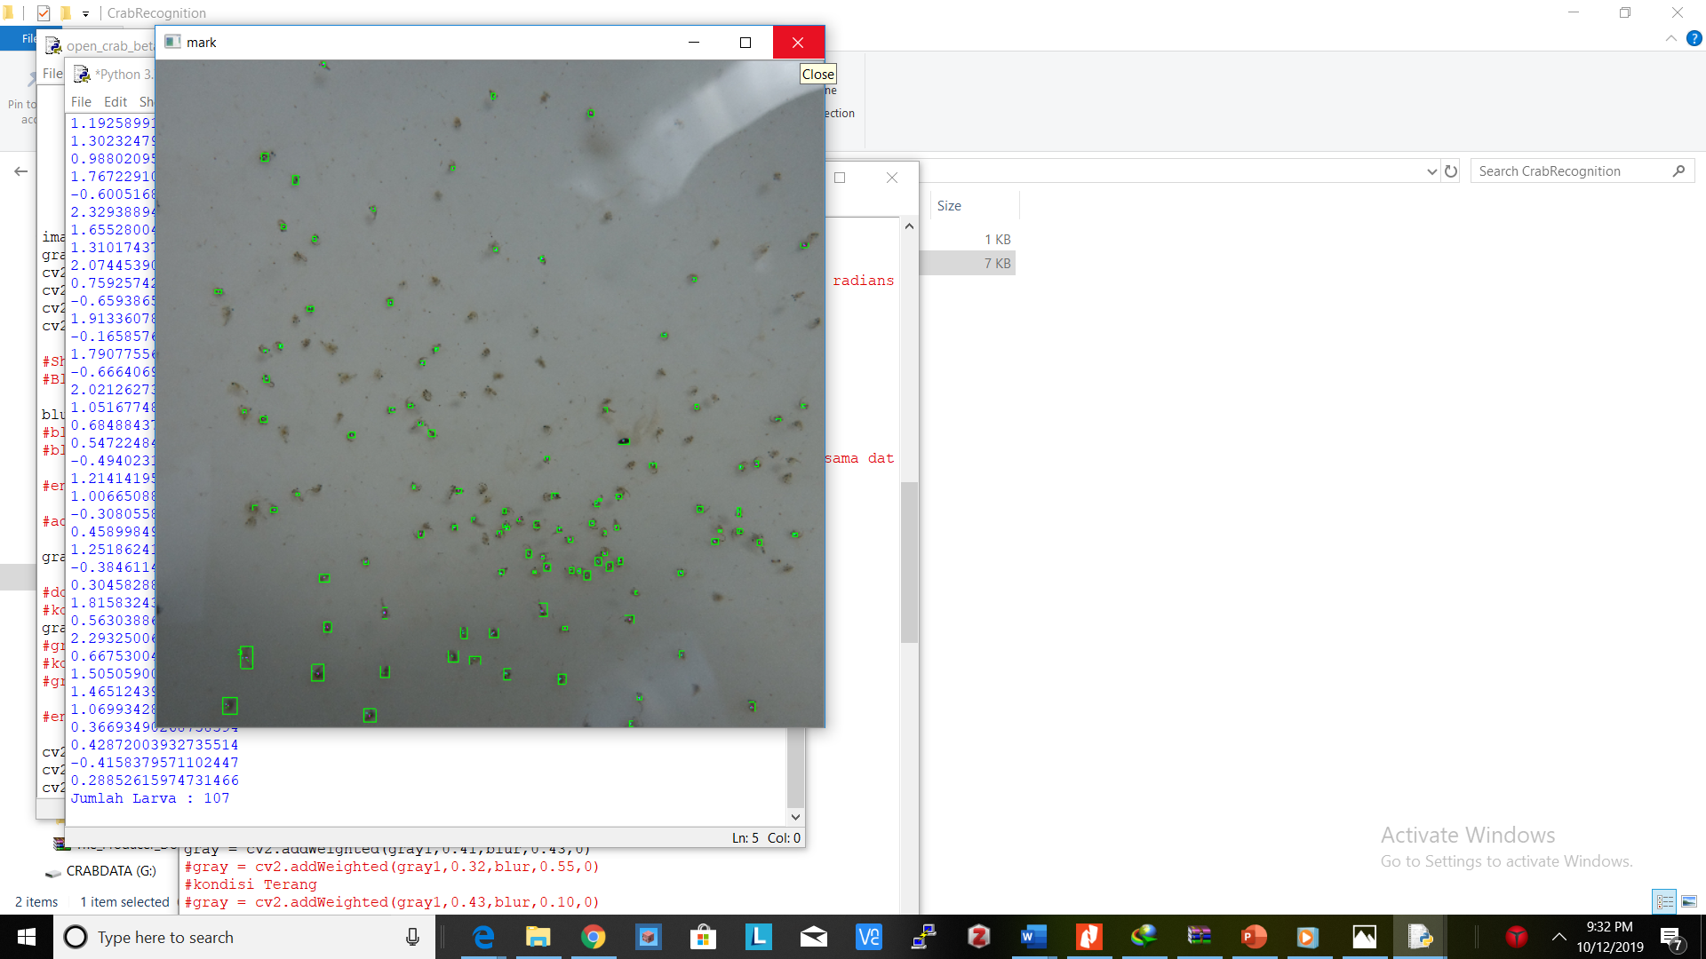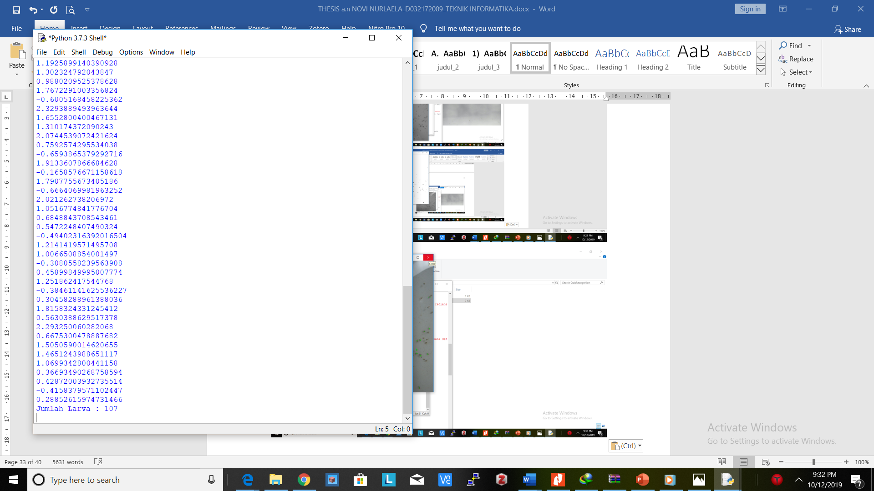

Gambar 22. Ektraksi fitur

1. Klasifikasi menggunakan Algoritma SVM

Super Vector Machine (SVM) adalah Classifier diskriminatif yang secara formal didefinisikan oleh hyperplane pemisah. Dengan kata lain, diberikan data pelatihan berlabel (supervise learning), algoritma menghasilkan hyperplane optimal yang mengkategorikan contoh baru. Dalam dua ruang dimensi hyperplane ini merupakan sebuah garis yang membagi sebual plane menjadi dua bagian dimana disetiap kelas terletak di kedua sisi. Algoritma svm merupakan bagian algoritma mechine learning.

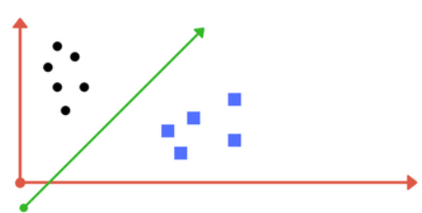

Gambar 23. Grafik svm

Pada penelitian ini digunakan algoritma svm, dengan nilai eigenvalue dan value vektor dari tahap sebelumnya kemudian dimasukkan kedalam matriks dari algoritma svm sehingga diperolah hasil seperti gambar berikut ini: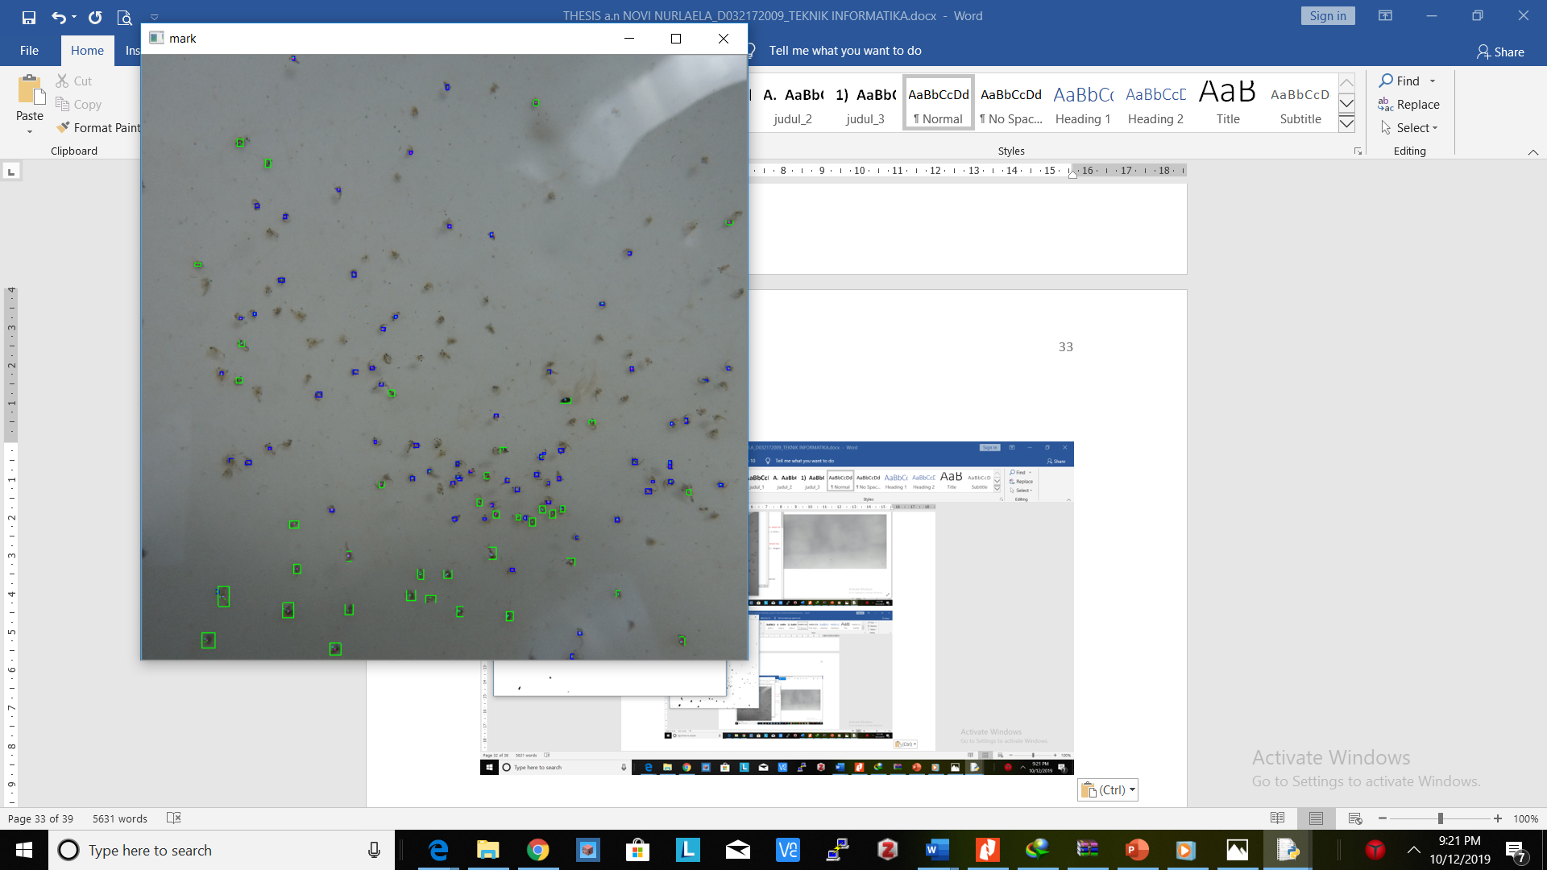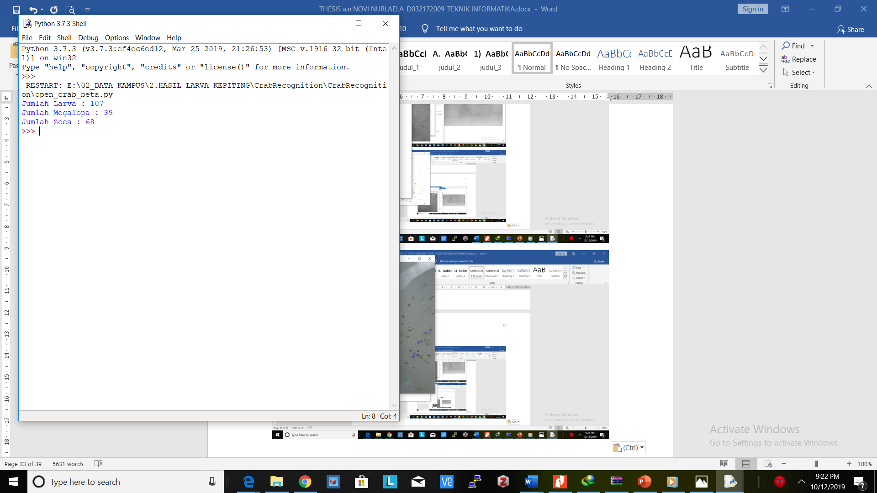

Gambar 24. Hasil klasifikasi menggunakan svm

1. Hasil Deteksi

Hasil yang di peroleh menggunakan rancangan awal dengan mengujikan dibeberapa gambar tingkat akurasi yang diharapkan masih belum maksimal. Pada saat pengujian sistem tersebut masih banyak terdapat kesalahan deteksi larva dimana larva fase non megalopa yang terdeteksi sebagai megalopa. Dalam menentukan nilai yang diklasifikasikan menggunakan algoritma (Super Vektor Machine) SVM menggunakan nilai eigenvalue dan valuevektor berdasarkan daerah kandidiat objek sehingga didapatkan rentang nilai yang dijadikan penentu apakah fase tersebut fase megalopa atau bukan megalopa. Pada gambar uji yang dilakukan terjadinya kesalahan dalam mendeteksi tersebut di karenakan nilai ROI (Nilai eigen value dan value vektor) dari gambar uji tersebut tidak tepat sama sehingga mengakibatkan kesalahan deteksi antara megalop dan bukan megalopa. Sehingga pada penelitian dilakukan perancangan ulang sistem menggunakan metode deteksi yang lain.

1. Algoritma YOLOv3

Perubahan penggunaan algoritma pada penelitian ini yang dari yang awalnya menggunakan algoritma svm sampai pada penggunaan algoritma YOLOv3 dimaksudkan untuk mencapai hasil akurasi deteksi larva fase megalopa yang maksimal. Algoritma YOLO sendiri telah berkembang mulai sejak versi pertama, kemudian dimaksimalkan menjadi versi kedua, sampai akhirnya saat ini muncul YOLO versi ketiga yang dibuat lebih cepat performa kinerjanya dalam melakukan proses pelatihan data gambar dan prediksi multi objek.

Tahapan proses penggunaan algoritma YOLOv3 pada penelitian ini adalah sebagai berikut:

|  |  |
| --- | --- |
| **Latih** | **Uji** |
|  |  |

Gambar 25. Tahapan Penggunaan Algoritma YOLOv3

Penjelasan untuk setiap tahapan pada gambar diatas adalah sebgai berikut:

1. Penyiapan Gambar

Gambar yang akan digunakan sebagai data latih sebanyak 200 gambar. Gambar yang akan di ujikan terdiri dari gambar larva kepiting fase megalopa dan bukan fase megalopa. Gambar yang digunakan memiliki ukuran 4096 x 2160 piksel. Pada proses training ukuran gambar akan diubah menjadi 416 x 416 piksel.

Berikut ini contoh beberapa gambar yang dilatih:

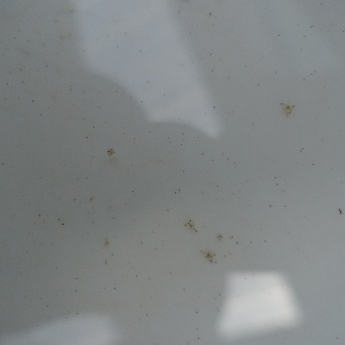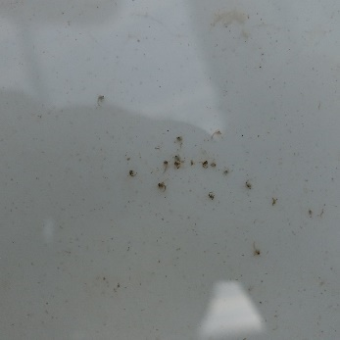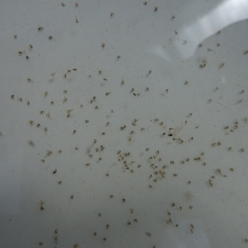

Gambar 26. Gambar yang akan dilatih

1. Pelabelan Gambar

Dari 200 gambar yang sudah disiapkan kemudian dilakukan proses anotasi citra. Pada proses anotasi ini tiap object larva pada gambar akan diberi kontak pembatas (bounding box) sesuai kategori kelasnya. Pada penelitian ini digunakan sistem operasi windows sehinga pada proses anotasi menggunakan tools yang bernama Yolo_mark. Proses ini akan menghasilkan output berupa sebuah data yang berisikan informasi letak kotak batas beserta labelnya dalam bentuk file dengan ekstensi *.txt.

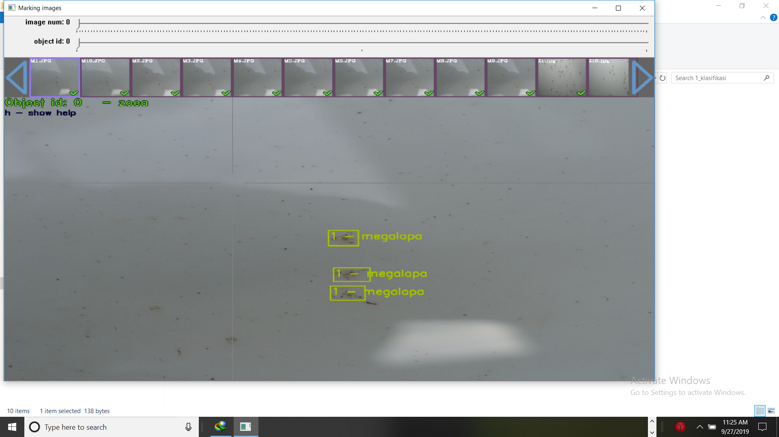

Gambar 27. Prose Labeling menggunakan Yolo_Mark

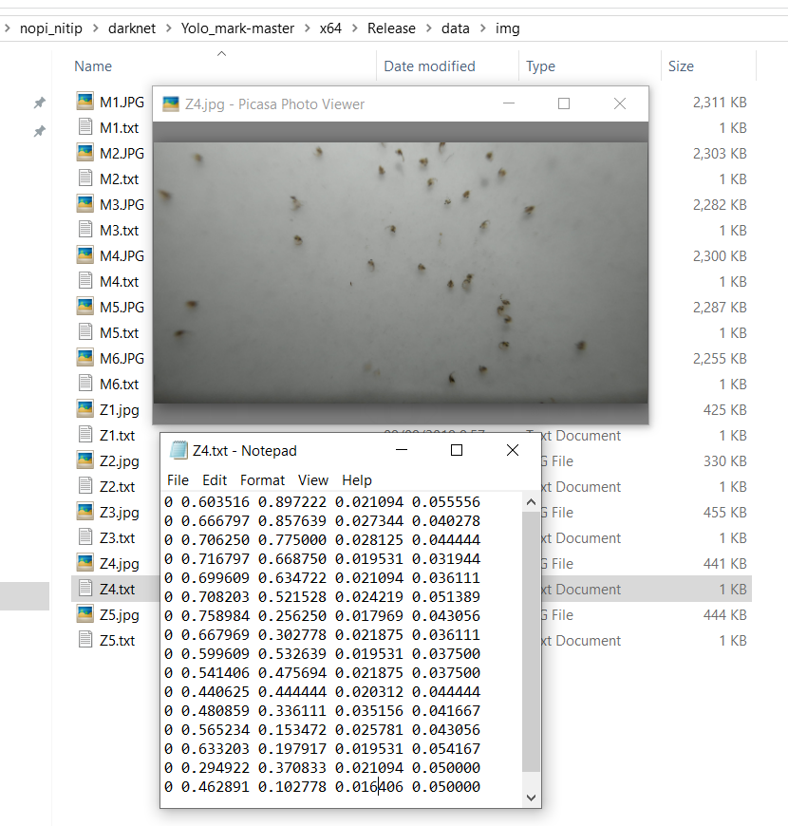

Gambar 28. Hasil Labelling

1. PreTraining

Sebelum dilakukan proses training, terlebih dahulu dilakukan persiapan sistem berupa beberapa aplikasi yang akan dipakai sebagai berikut:

1. File compile darknet

File darknet adalah program utama yang dijalankan dan YOLOv3 ada library yang digunakan. Untuk menggunakan algoritma YOLOv3 harus melalui file hasil compile yang diberi nama darknet oleh pengembangnya.

1. File cuDNN Nvidia CUDA

Proses pelatihan dengan menggunakan CPU memang cepat, namun dengan menggunakan GPU bisa 500 kali lebih cepat. Untuk menggunakan pemrosesan dengan GPU, penelitian ini menggunakan file cuDNN Nvidia CUDA.

1. Google drive

Dikarenakan pemrosesan menggunakan layanan cloud computing berupa google colab, maka fasilitas berbagi media penyimpanan menggunakan goole drive.

1. Google Colab

Google colab merupakan sebuah fasilitas cloud computing yang disediakan oleh google. Google colab menyediakan sebuah computer virtual yang spesifikasi nya setara dengan sebuah computer jupiter. Penggunaan komputer virtual ini hanya diberi waktu maksimal 12 jam oleh google. Proses training data pada penelitian ini dilakukan di google colab.

1. Training

Pada tahapan ini, proses training menggunakan framework dari darknet. Pada framework ini digunakan model yang terdiri dari kode jaringan dan bobot pra-latih dari jaringan tersebut. File kode untuk model berupa file dengan ekstensi *.cfg dan file pra-latih berupa file dengan ekstensi *weights. File konfigurasi atau file *cfg diatur terlebih dulu sebelum proses training. Pada file cfg perlu dilakukan beberapa pengaturan diantaranya

1. Pengaturan class, terdapat 2 class yang akan digunakan yaitu class megalopa dan bukan megalopa
2. Pengaturan jumlah filter layer, filter layer dihitung menggunakan rumus

B*(Class+5)

B = merupakan jumlah boundingbox untuk setiap cell penelitian ini menggunakan Yolo v3 yang mana memprediksi 3 boundingbox untuk setiap cell.

Class = terdapat 2 class

Sehingga filter layer = 3*(2+5) diperoleh 21 jumlah filter layer. Filter layer yang diatur pada layer terakhir pada model yang digunakan.

1. Batas iterasi, pada umumnya batas iterasi dalam 1 class pada umumnya dilakukan 2000 iterasi. Batas iterasi pada konfigurasi ini digunakan 4000 iterasi.
2. Pengaturan lain dapat dilihat pada gambar berikut

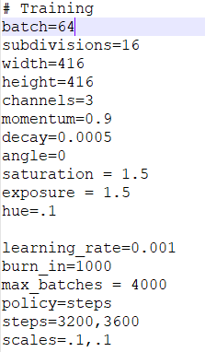

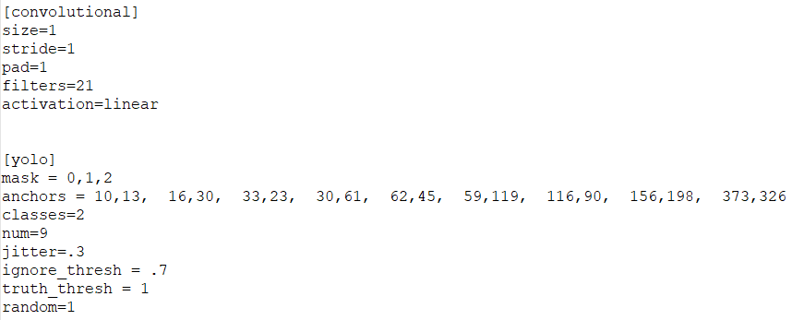

Gambar 29. Pengaturan file konfigurasi

Hasil dari proses pelatihan ini akan menghasilkan file bobot final dalam ekstensi *.weights yang nantinya akan digunakan untuk melakukan transfer learning ketika akan melakukan proses deteksi.

1. Prediksi dan Deteksi

Proses prediksi dan deteksi dilakukan dengan memanfaatkan file kompilasi darknet, file kode model (*.cfg) yang digunakan ketika proses training, dan file bobot final hasil pelatihan (*.weight). Proses transfer learning dilakukan dengan mengeksekusi perintah yang memanfaatkan ketiga file tersebut dan file gambar yang akan dipakai untuk prediksi deteksi object megalopa dan bukan. Hasil dari eksekusi perintah adalah gambar yang sama dengan tambahan object yang sudah tertandai dalam bentuk kotak yang diberi nama sesuai kategori nya.

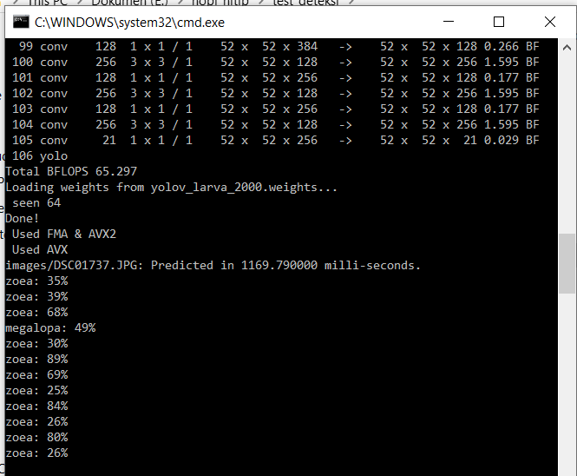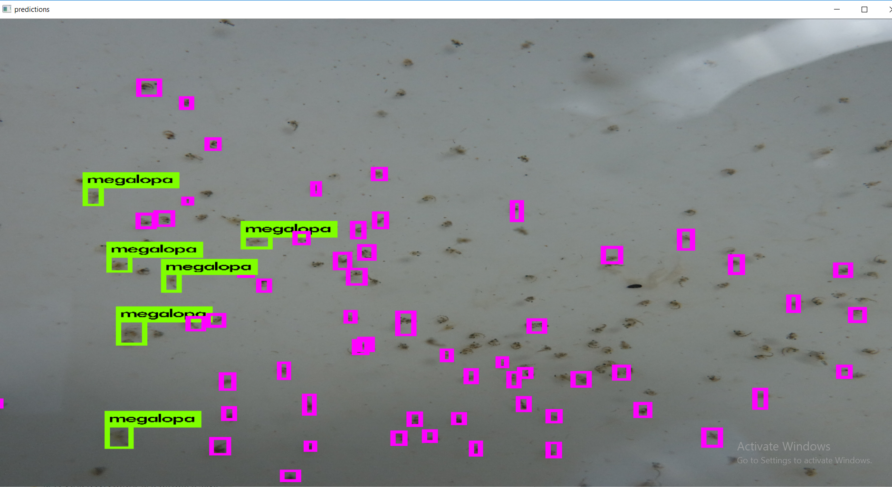

Gambar 30. Output Hasil Deteksi

1. **Pengiriman Notifikasi**

Pada tahapan ini, jika hasil deteksi gambar pada komputer server terdapat larva yang telah memasuki fase megalopa, maka sistem akan mengirimkan infromasi ke database gammu, yang selanjutnya akan diproses oleh library gammu untuk mengirimkan sms notifikasi ke petambak

E.Sumber Data

Tahapan pengumpulan data terdiri dari pengumpulan data primer dan pengumpulan data sekunder:

1. Data Primer

Data primer yang digunakan dalam penelitian ini yaitu berupa gambar larva kepiting yang telah di ambil dari tambak penelitian kepiting. Gambar tersebut di ambil di kolam produksi benih kepiting BBAP Takalar, dengan menggunakan kamera webcam.

Data yang digunakan pada sistem ini terdiri atas 2 jenis data gambar yaitu :

1. Data Latih

Data latih adalah data yang telah melalui proses latih sebelumnya. Data yang digunakan pada sistem ini sebanyak 200 sampel gambar dari 2 jenis fase larva kepiting (*zoea, megalopa*)

1. Data Uji

Data Uji merupakan data gambar yang diinput untuk selanjutnya menuju ke proses testing sistem. Selain melalui proses testing, data uji ini juga akan digunakan kembali sebagai bagian dari database sistem. Data gambar yang akan diuji berupa gambar larva kepiting dari *megalopa dan bukan megalopa*.

Pada penelitian ini, data direkam menggunakan kamera yang nantinya akan di control oleh raspberry pi dengan bahasa pemograman python.

1. Data Sekunder

Dalam metode ini dilakukan pencarian sebanyak mungkin literature yang ada, baik dari buku, jurnal maupun internet.

F.Instrumen Penelitian

1. Software
2. OS Windows 10 64-bit
3. Pemrograman Phyton
4. Darknet
5. CUDA
6. Hardware
7. Laptop dengan Prosesor Core i7 (2.60 GHz)
8. Memory DDR3 16 GB
9. Rasberry pi 3
10. Acces Poin
11. Kamera
12. Modem

Tolak Ukur Akurasi Sistem

Setelah dilakukan perancangan sistem dengan metode yang digunakan untuk deteksi larva, dilanjutkan dengan pengujian data pada sistem yang telah dirancang untuk melihat akurasi dari sistem. Penghitungan akurasi pada penelitian ini dilakukan dengan membandingkan data hasil uji dari sistem dengan hasil dari perhitungan secara manual menggunakan rumus berikut

Akurasi = $\frac{jumlaha data terdeteksi disistem}{jumlah data yang dihitung manual} x 100\%$

BAB IV   
HASIL DAN PEMBAHASAN

A. Akuisisi Data

Akusisi data merupakan proses perubahan data dari format awal menjadi format baru yang nantinya dapat diolah oleh sistem. Akuisisi data dalam penelitian ini berupa data gambar. Data gambar yang digunakan dalam penelitian adalah berupa gambar dengan ekstensi *.jpg. Pengambilan data gambar menggunakan kamera webcam Logitech BRIO 4K Ultra HD.

Skenario pengambilan gambar dilakukan dengan meletakkan webcam pada posisi tenggelam dikedalaman 1 sampai 3 cm dari permukaan air, webcam dilindungi oleh acrylic untuk mencegah terkena air bak. Peletakan akriliki selain melindungi kamera terkena air juga dimaksudkan untuk mengurangi *noise* hasil pengambilan gambar akibat pantulan cahaya pada permukaan air, gelombang air, dan gangguan lain seperti proses aerasi yang terjadi dalam bak larva tersebut. Data gambar ini diambil langsung dilokasi penelitian yang bertempat di BPBAP Takalar

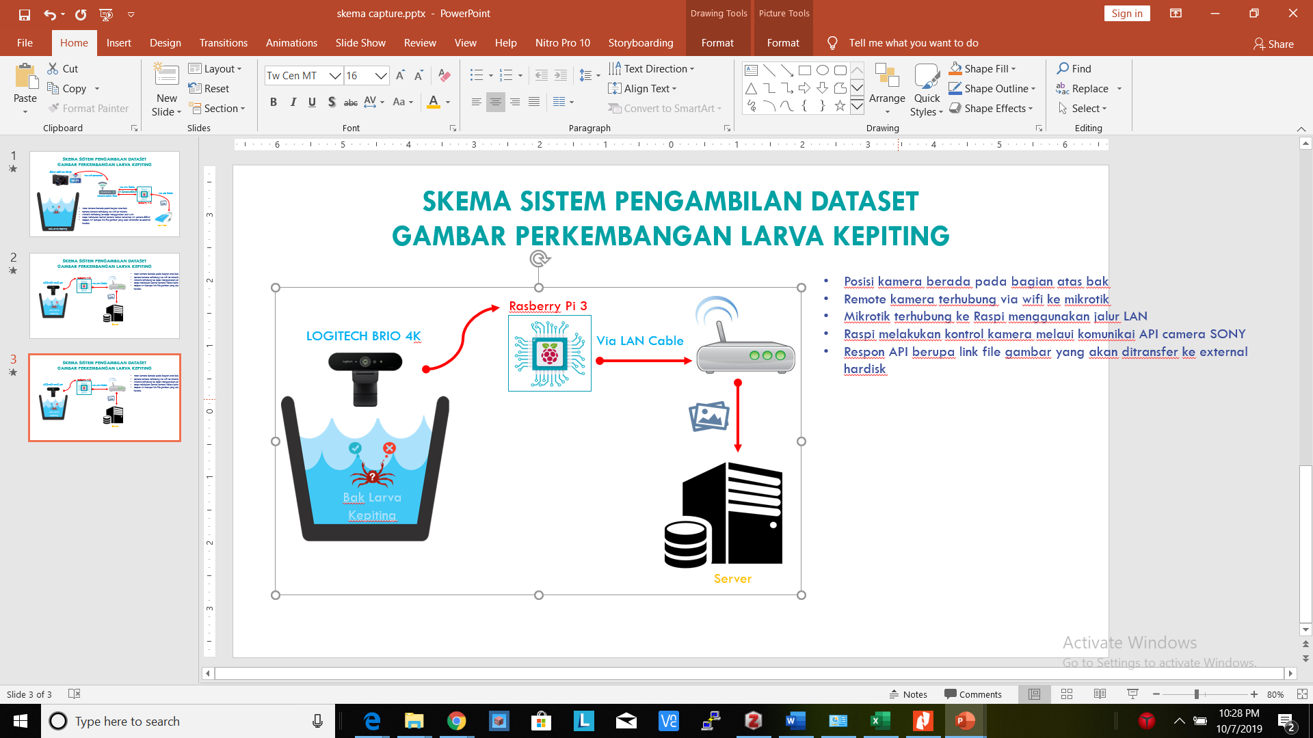 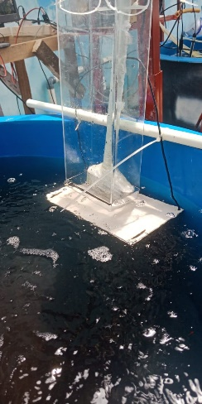

Gambar 31. Posisi Kamera pada Bak larva

B.Analisa Kerja Sistem Deteksi Larva Kepiting Fase Megalopa

Sebagaimana dijelaskan pada BAB III, rancangan sistem deteksi larva pada awalnya gambar diolah melalui tahapan preprocessing yaitu grayscale dan sharphening, kemudian hasil dari preprocessing di treshhold, setelah proses treshold langkah selanjutnya dilakukan ekstraksi fitur dengan menentukan Region of Interest (ROI) untuk di cari nilai eigen valuenya hasil dari eigen value tersebut sebagai inputan pada proses klasifikasi menggunakan algoritma SVM.

Pengujian sistem dilakukan pada beberapa gambar yang kemudian hasil uji tersebut akan dilakukan penghitungan akurasinya. Pengujian deteksi dilakukan dengan menggunakan 10 gambar. Tabel xx berikut merupakan hasil pengujian pada 10 data uji

Tabel pengujian gambar menggunakan SVM

|  |  |  |
| --- | --- | --- |
| No | Gambar Uji | Gambar Hasil Deteksi |
| 1 |  | Jumlah Megalopa : 41  Jumlah Zoea : 49 |
| 2 |  | Jumlah Megalopa : 2  Jumlah Zoea : 19 |
| 3 |  | Jumlah Megalopa : 29  Jumlah Zoea : 47 |
| 4 |  | Jumlah Megalopa : 63  Jumlah Zoea : 72 |
| 5 |  | Jumlah Megalopa : 39  Jumlah Zoea : 68 |
| 6 |  | Jumlah Megalopa : 39  Jumlah Zoea : 59 |
| 7 |  | Jumlah Megalopa : 35  Jumlah Zoea : 75 |
| 8 |  | Jumlah Megalopa : 40  Jumlah Zoea : 62 |
| 9 |  | Jumlah Megalopa : 32  Jumlah Zoea : 30 |
| 10 |  | Jumlah Megalopa : 23  Jumlah Zoea : 17 |

Tabel xx merupakan hasil deteksi dari sistem kemudian dibandingkan dengan hitungan real secara manual dari 10 data uji terdiri dari gambar megalopa dan bukan megalopa diperolah data sebagai berikut:

|  |  |  |  |
| --- | --- | --- | --- |
| Gambar | Jumlah megalopa | | Accuracy |
| Real | Peridiksi by System |  |
| 1 | 10 | 41 |  |
| 2 | 21 | 2 |  |
| 3 | 2 | 29 |  |
| 4 | 8 | 63 |  |
| 5 | 9 | 39 |  |
| 6 | 10 | 39 |  |
| 7 | 9 | 35 |  |
| 8 | 10 | 40 |  |
| 9 | 5 | 32 |  |
| 10 | 2 | 23 |  |
| Total Accuracy | | |  |

Hasil pengujian sistem tersebut masih banyak terdapat kesalahan deteksi larva dimana larva fase non megalopa yang terdeteksi sebagai megalopa atau sebaliknya. Dengan akurasi yang rendah sistem deteksi menggunakan sistem tersebut belum dapat diterapkan.

Sistem deteksi dirancang kembali menggunakan YOLOv3 sebagaimana di jelaskan pada BAB III. Sistem yang sudah di rancang kemudian di ujikan. Tabel xx berikut merupakan tabel hasil pengujian sistem deteksi menggunakan YOLOv3 dimana digunakan gambar uji yang pada keseluruhan objek merupakan objek non megalopa.

|  |  |  |
| --- | --- | --- |
| No | Gambar | Gambar |
| 1 |  |  |
| 2 |  |  |
| 3 |  | Waktu prediksi 1521.361000 mili second |
| 4 |  | Waktu prediksi 1205.144000 milli-seconds |
| 5 |  | Waktu prediksi 1175.298000 milli-seconds |
| 6 |  | Waktu prediksi 1243.677000 milli-seconds. |
| 7 |  | Waktu prediksi 1197.251000 milli-seconds |
| 8 |  | Waktu prediksi 1166.653000 milli-seconds |
| 9 |  | Waktu prediksi 1439.052000 milli-seconds. |
| 10 |  | Waktu prediksi 1423.015000 milli-seconds |

Tabel xx berikut menunjukan hasil deteksi dari sistem sistem deteksi menggunakan YOLOv3 kemudian dibandingkan dengan hitungan real secara manual dari 10 data uji terdiri dari gambar megalopa dan bukan megalopa diperolah data sebagai berikut:

Tabel xx. Proses uji dengan gambar megalopa dan bukan megalopa

|  |  |  |  |
| --- | --- | --- | --- |
| **Gambar** | **Real** | **Terdeteksi** | **Akurasi** |
| 1 | 4 | 3 | 75% |
| 2 | 13 | 11 | 85% |
| 3 | 2 | 2 | 100% |
| 4 | 3 | 3 | 100% |
| 5 | 11 | 9 | 82% |
| 6 | 5 | 4 | 80% |
| 7 | 12 | 11 | 92% |
| 8 | 9 | 8 | 89% |
| 9 | 12 | 11 | 92% |
| 10 | 6 | 5 | 83% |
| **Rata-rata Akurasi** | | | **88%** |

Pada gambar 1 terdapat gambar dimana pada gambar tersebut ketika dihitung secara manual terdapat 4 megalopa akan tetapi disitem terdeteksi 3 megalopa dari hasil tersebu maka hasil akurasinya yaitu 3/4x100% sehingga diperoleh 75%. Begitu juga untuk gambar 2 hingga gambar 10 yang kemudian hasil akurasi tersebut dihitung rata-ratanya dan rata-rata akurasi yang diperoleh yaitu 88%.

Sistem deteksi Yolo kemudian di ujikan kembali menggunakan gambar uji dimana pada gambar yang di ujikan keseluruhannya merupakan objek non megalopa. Tabel xx berikut ini menunjukan hasil pengujian gambarnya

|  |  |  |
| --- | --- | --- |
| **No** | **Gambar Uji** | **Gambar hasil deteksi** |
|  | (a) | (d) |
|  | (b) | (e) |
|  | ( c ) | ( f) |

Dari hasil pengujian gambar tersebut sistem mampu mendeteksi hasil gambar dimana pada seluruh gambar bukan megalopa pada sistem ini juga tidak terdeteksi adanya megalopa.

Kemudian pada peneletian ini di uji cobakan gambar untuk dideteksi salah satu gambar perbandingan pengujian gambar menggunakan algoritma svm dan algoritma yolo menggunakan gambar yang sama diperoleh hasil sebagai berikut

|  |  |
| --- | --- |
|  | Gambar 32. Gambar uji  Merupakan gambar asli jika dihitung secara manual terdapat 8 megalopa |
|  | Gambar 33. Hasil deteksi  Deteksi menggunakan proses grayscale, sharpening, thresholding, dan klasifikasi menggunakan algoritma svm diperoleh Jumlah Megalopa sebanyak 39 |
|  | Gambar 34. Hasil deteksi menggunakan YOLO  Deteksi menggunakan Algoritma Yolo diperoleh Jumlah Megalopa sebanyak 6 |

Pada gambar 33 dan gambar 34 kedua sistem diatas mampu untuk mendeteksi fase megalopa. Tetapi akurasi jumlah megalopa yang terdeteksi menggunakan algoritma YOLO mendekati jumlah yang sesungguhnya. Sehingga pada penelitian ini sistem deteksi yang diterapkan menggunakan sistem deteksi menggunakan algoritma YOLO.

C.Analisis Kerja Sistem

1. Pengambilan Gambar

Pada proses pengambilan gambar, server akan memberikan perintah pada raspi. Sehingga perlu dipastikan pengaturan setting dimana server dapat berkomunikasi dengan rasphi dalam hal ini baik server maupun raspi terkoneksi menggunakan mikrotik.

1. Server dihubungkan dengan wifi mikrotik, begitu juga dengan rasphi

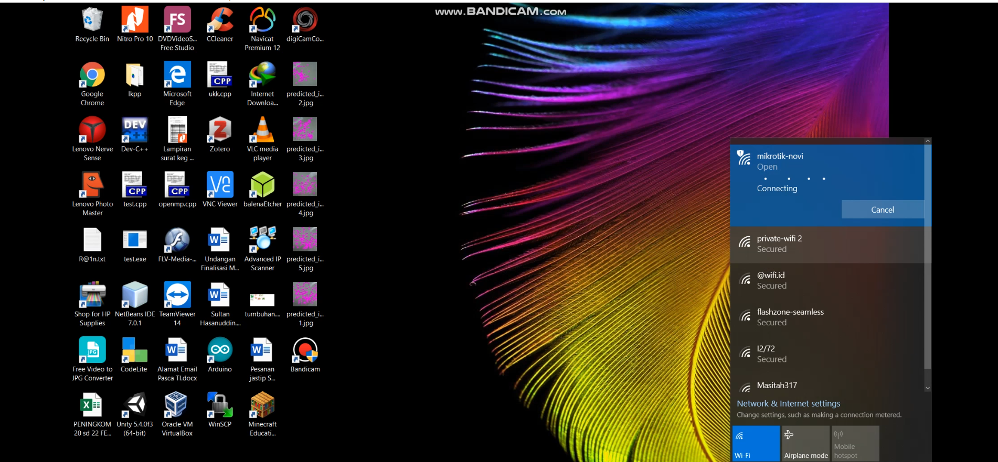

1. Kemudian prosess menghubungkan rasphi

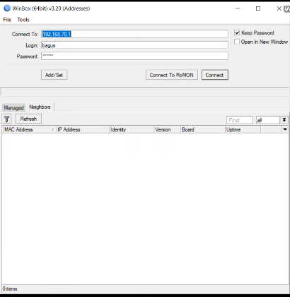

1. Setelah terkoneksi baik raspi maupun server memiliki ip masing-masing, kemudian dilakukan pengetesan dengan pemanggilan alamat ip baik disisi server maupun disisi raspi. Seperti pada gambar berikut baik disisi server maupun disisi rasphy telah saling reply sehingga dapat dipastikan kedua perangkat telah saling terkoneksi

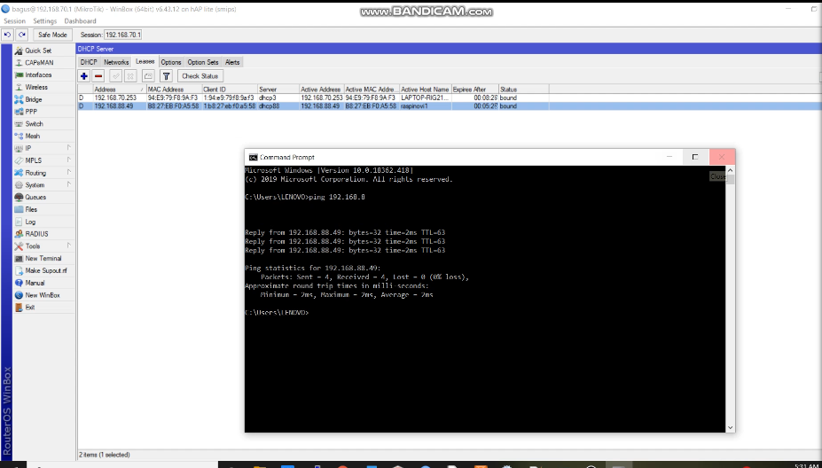

1. Pengaturan Gammu

Gammu digunakan untuk menjembatani komunikasi dalam hal pengiriman sms

1. Mengaktifkan layanan gammu

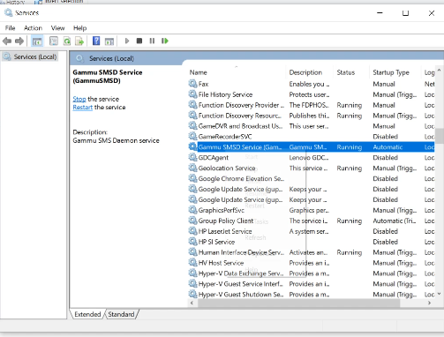

1. Melihat port yang aktif pada gammu

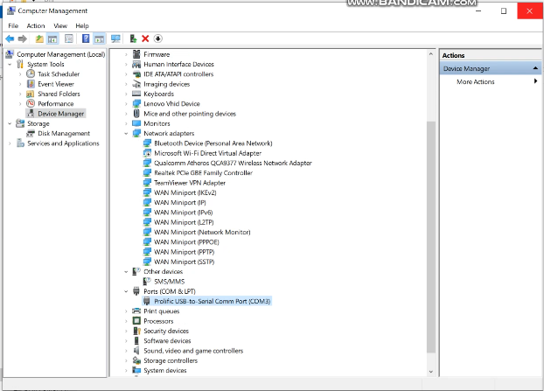

1. Memastikan pada file gammurc dan smsdrc sudah disetting pada gammu yang aktif

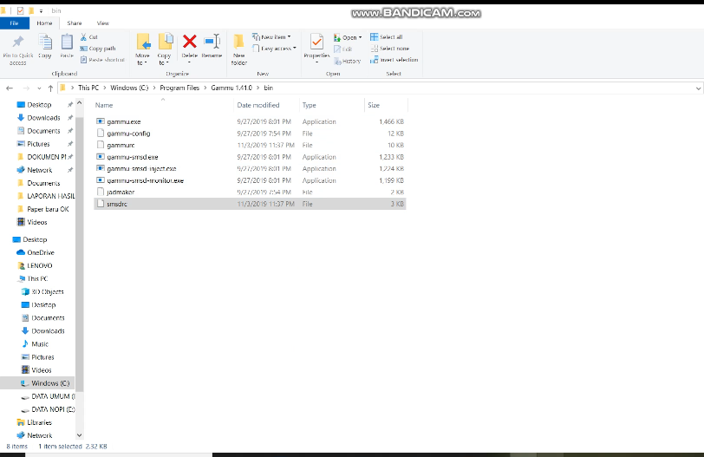

Pada langkah sebelumnya diketahui bahwa gammu terhubugn pada port 3 maka pengatufran di kedua file baik gammurc dan smsrc juga harus tersetting pada port 3 seperti pada gambar berikut

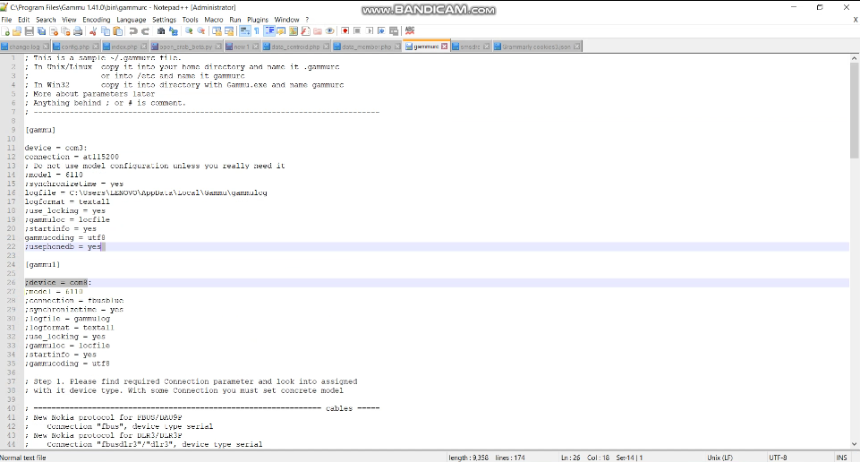

1. Menjalankan program deteksi

Setelah server dan rasphi saling terkoneksi kemudian juga sudah di lakukan pengaturan Gammu maka langkah berikutnya yaitu menjalankan program

1. Pastikan database padda server sudah di aktifkan . Database ini akan menyimpan seluruh gambar yang di capture , gambar setelah di lakukan deteksi serta akan menyimpan data pengiriman notifikasi/sms. Berikut gambar mengkatifkan database

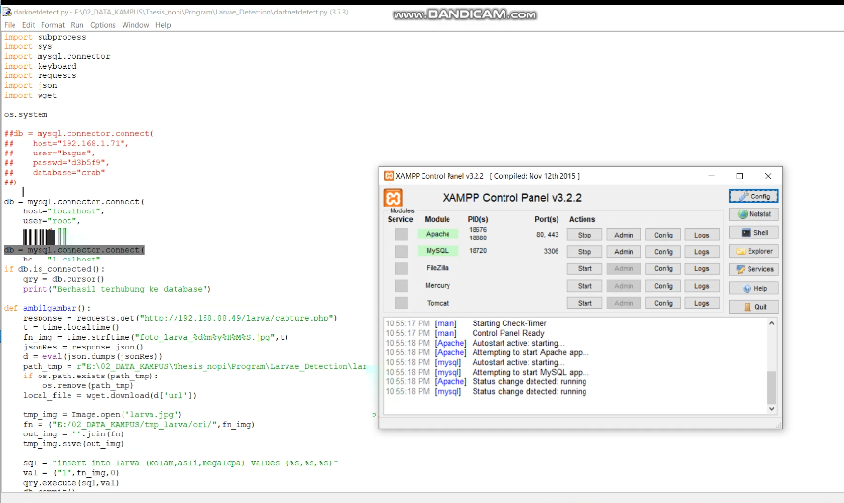

1. Memastikan alamat ip raspi pada program sudah sesuai

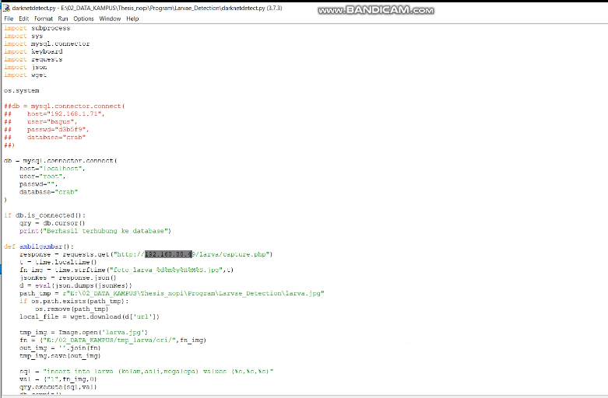

1. Memastikan kembali folder penyimpanan gambar hasil capture dan hasil

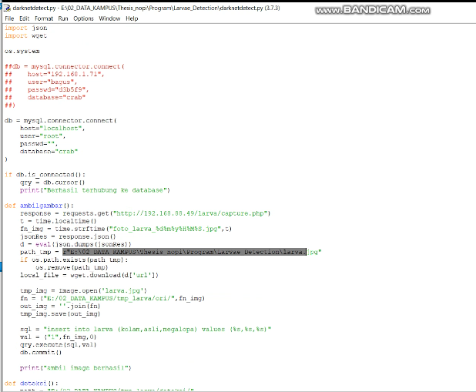

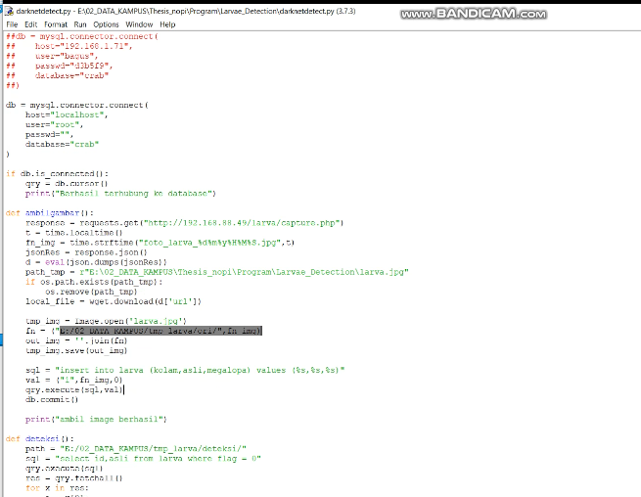

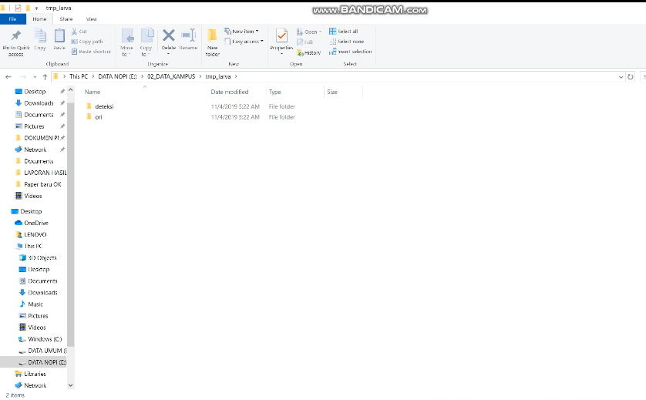

1. Pengaturan durasi waktu pengambilan gambar. Pada penelitian ini dibuat 10 detik

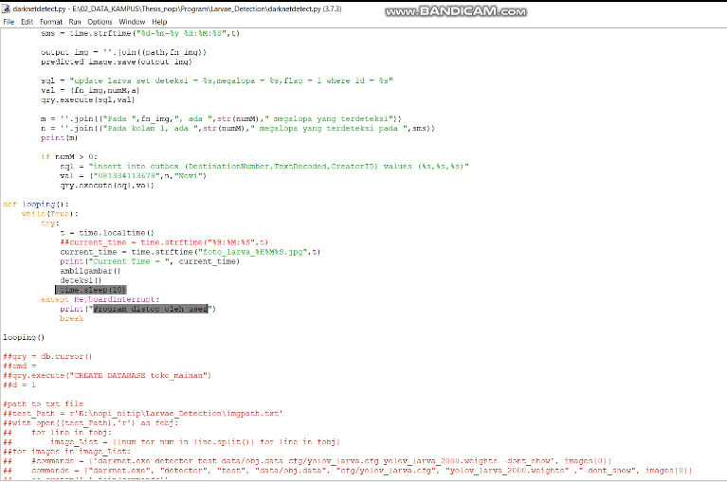

1. Jalankan program setelah melakukan pengaturan di program

Berikut tampilan hasil capture

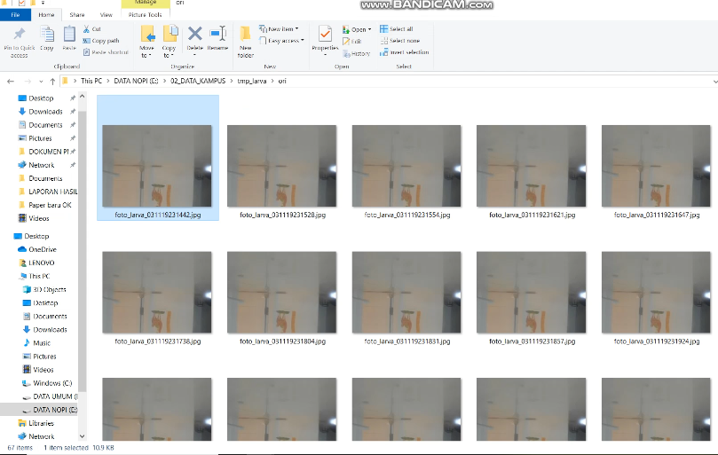

Berikut hasil proses deteksi dari gambar yang telah di ambil sebelumnya

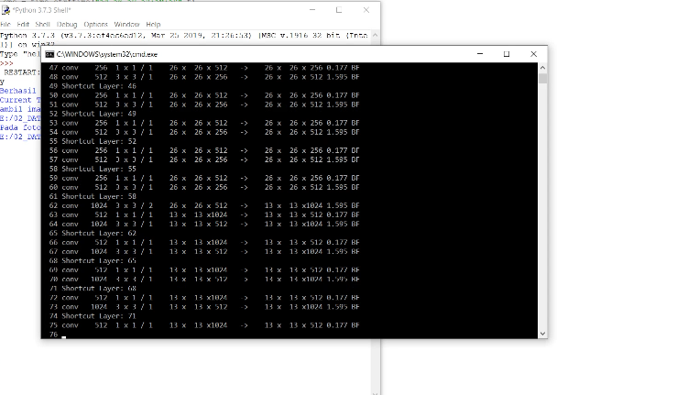

Berikut gambar tabel pada mysql yang berisi gambar hasil capture dan gambar hasil deteksi

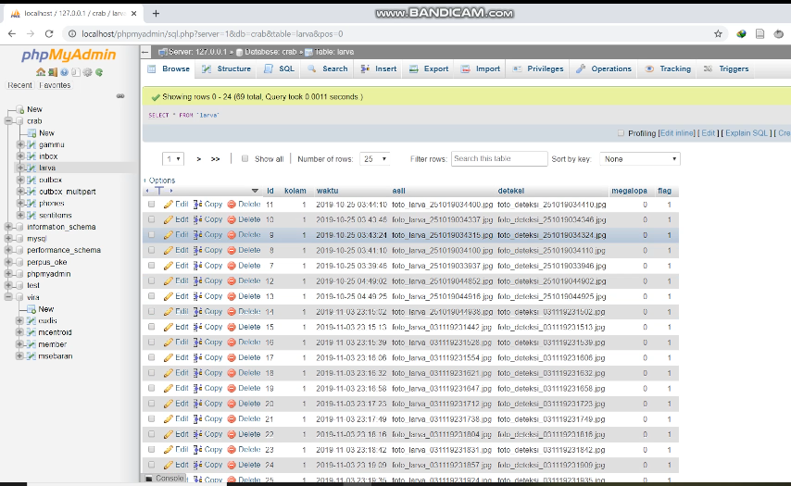

Berikut gambar tabel hasil pengiriman notifikasi

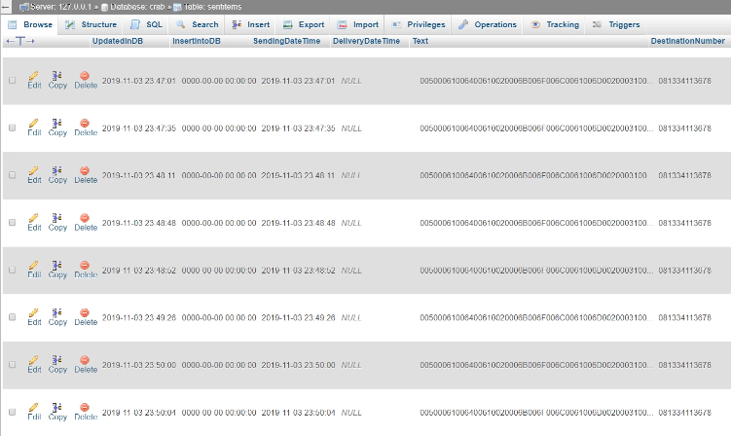

Berikut hasil pengiriman notifikasi hasil deteksi

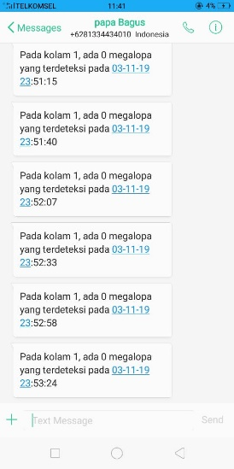

BAB V  
KESIMPULAN DAN SARAN

A.Kesimpulan

Berdasarkan hasil penelitian dan pengujian sistem deteksi larva kepiting fase megalopa menggunakan algoritma YOLO dapat dikatakan bahwa sistem mampu mendeteksi fase larva kepiting fase megalopa. Pada ujicoba menggunakan gambar uji dimana gambar terdiri dari larva kepiting bukan fase megalopa sistem menunjukan hasil bahwa tidak ada megalopa yang terdeteksi. Hasil akurasi pendeteksian ketika sistem di ujikan pada gambar dimana terdiri fase megalopa dan bukan megalopa sistem mampu mendeteksi larva kepiting fase megalopa dengan akurasi mencapai 88%. Dengan hasil ini, penerapan teknologi pengolahan citra untuk deteksi fase megalopa dapat diterapkan untuk membantu petani dalam hal efisiensi waktu pengecekan dibandingkan dengan proses pengecekan yang masih dilakukan secara konvesional

B.Saran

Adapun saran yang ingin penulis sampaikan untuk penelitian selanjutanya:

1. Pada tahap pengambilan gambar, gambar larva kepiting yang dapat di capture menggunakan kamera yang dilakukan saat penelitian memiliki luasan area yang terbatas dikarenakan objek yang akan diambil memiliki ukuran yang relatif kecil. Peneliti selanjutnya dapat memilih kamera yang lebih sesuai untuk mendapat tangkapan luas area yang lebih luas dengan pertimbangan objek yang relatif kecil dengan pergerakan yang relatif cepat.
2. Sistem deteksi larva kepiting fase megalopa dapat di integrasikan dengan sistem otomatisasi lainnya seperti otomatisasi penambahan pemberian pakan atau otomatisasi pemisahan larva sehingga dapat menekan kanibalisme larva yang pada akhirnya dapat meningkatkan survival rate pada budidaya larva kepiting

DAFTAR PUSTAKA

A, R.A., Sari, I.N., Arinda, V.I., 2017. RANCANG BANGUN PENGHITUNG BENIH IKAN MENGGUNAKAN BINARY THRESHOLDING PADA RASPBERRY PI SECARA REAL TIME. JIP 4, 1. https://doi.org/10.33795/jip.v4i1.137

Albawi, S., Mohammed, T.A., Al-Zawi, S., n.d. Understanding of a Convolutional Neural Network 7.

Arymurthy, A.M., 1992. Pengantar Pengolahan Citra. Jakarta:Elex Media Komputindo.

Bernilai Ekonomi Tinggi, KKP Benihkan Rajungan secara Massal di Takalar | MaritimNews.com [WWW Document], n.d. URL http://maritimnews.com/2017/06/bernilai-ekonomi-tinggi-kkp-benihkan-rajungan-secara-massal-di-takalar/ (accessed 10.5.19).

Bruun, J.M., Kapel, C.M.O., Carstensen, J.M., 2012. Detection and classification of parasite eggs for use in helminthic therapy, in: 2012 9th IEEE International Symposium on Biomedical Imaging (ISBI). Presented at the 2012 IEEE 9th International Symposium on Biomedical Imaging (ISBI 2012), IEEE, Barcelona, Spain, pp. 1627–1630. https://doi.org/10.1109/ISBI.2012.6235888

Darsono, P., 1997. MATING BEHAVIOR OF THE BLUE CRAB, CALUNECTES SAPIDUS RATHBUN 10.

Djunaedi, A., 2009. Kelulushidupan dan Pertumbuhan Crablet Rajungan (Portunus pelagicus Linn.) Pada Budidaya dengan Substrat Dasar yang Berbeda 14, 4.

Flores, A., Crisostomo, P., Lopez, J., 2008. Peruvian Scallop larvae counting system using image processing techniques, in: 2008 7th International Caribbean Conference on Devices, Circuits and Systems. Presented at the 2008 7th International Caribbean Conference on Devices, Circuits and Systems (ICCDCS), IEEE, Cancun, Mexico, pp. 1–4. https://doi.org/10.1109/ICCDCS.2008.4542660

Guo, J., Zhao, S., Shu, M., Yan, Z., Sun, M., Zhao, X., Feng, X., 2014. Trajectory tracking of spasm-oriented zebrafish larvae, in: Proceedings of the 33rd Chinese Control Conference. Presented at the 2014 33rd Chinese Control Conference (CCC), IEEE, Nanjing, China, pp. 6849–6853. https://doi.org/10.1109/ChiCC.2014.6896128

Harto, D., Sarosa, M., 2012. Aplikasi Jaringan Syaraf Tiruan untuk Mendeteksi White Spot 6, 8.

Jose, J., n.d. Seed production and farming of blue swimmer crab Portunus pelagicus 8.

Juwana, S., 1997. TINJAUAN TENTANG PERKEMBANGAN PENELITIAN BUDIDAYA RAJUNGAN (PORTUNUS PELAGICUS) 12.

Lainez, S.M.D., Gonzales, D.B., 2019a. Automated Fingerlings Counting Using Convolutional Neural Network, in: 2019 IEEE 4th International Conference on Computer and Communication Systems (ICCCS). Presented at the 2019 IEEE 4th International Conference on Computer and Communication Systems (ICCCS), IEEE, Singapore, pp. 67–72. https://doi.org/10.1109/CCOMS.2019.8821746

Lainez, S.M.D., Gonzales, D.B., 2019b. Automated Fingerlings Counting Using Convolutional Neural Network, in: 2019 IEEE 4th International Conference on Computer and Communication Systems (ICCCS). Presented at the 2019 IEEE 4th International Conference on Computer and Communication Systems (ICCCS), IEEE, Singapore, pp. 67–72. https://doi.org/10.1109/CCOMS.2019.8821746

Li, G., Song, Z., Fu, Q., 2018. A New Method of Image Detection for Small Datasets under the Framework of YOLO Network, in: 2018 IEEE 3rd Advanced Information Technology, Electronic and Automation Control Conference (IAEAC). Presented at the 2018 IEEE 3rd Advanced Information Technology, Electronic and Automation Control Conference (IAEAC), IEEE, Chongqing, China, pp. 1031–1035. https://doi.org/10.1109/IAEAC.2018.8577214

Redmon, J., Divvala, S., Girshick, R., Farhadi, A., 2016. You Only Look Once: Unified, Real-Time Object Detection, in: 2016 IEEE Conference on Computer Vision and Pattern Recognition (CVPR). Presented at the 2016 IEEE Conference on Computer Vision and Pattern Recognition (CVPR), IEEE, Las Vegas, NV, USA, pp. 779–788. https://doi.org/10.1109/CVPR.2016.91

Redmon, J., Farhadi, A., n.d. YOLOv3: An Incremental Improvement 6.

Romano, N., Zeng, C., 2017. Cannibalism of Decapod Crustaceans and Implications for Their Aquaculture: A Review of its Prevalence, Influencing Factors, and Mitigating Methods. Reviews in Fisheries Science & Aquaculture 25, 42–69. https://doi.org/10.1080/23308249.2016.1221379

Yang, W., Jiachun, Z., 2018. Real-time face detection based on YOLO, in: 2018 1st IEEE International Conference on Knowledge Innovation and Invention (ICKII). Presented at the 2018 1st IEEE International Conference on Knowledge Innovation and Invention (ICKII), IEEE, Jeju, pp. 221–224. https://doi.org/10.1109/ICKII.2018.8569109

Zheng, X., Cai, R., 2016. Geometrid larvae detection using contour feature, in: 2016 IEEE 13th International Conference on Signal Processing (ICSP). Presented at the 2016 IEEE 13th International Conference on Signal Processing (ICSP), IEEE, Chengdu, China, pp. 673–676. https://doi.org/10.1109/ICSP.2016.7877917

Zmora, O., Findiesen, A., Stubblefield, J., Frenkel, V., Zohar, Y., 2005. Large-scale juvenile production of the blue crab Callinectes sapidus. Aquaculture 244, 129–139. https://doi.org/10.1016/j.aquaculture.2004.11.012